**KARYA TULIS ILMIAH : STUDI KASUS**

**ASUHAN KEPERAWATAN PADA KLIEN POST OP FRAKTUR FEMUR**

**DENGAN GANGGUAN RASA NYAMAN (NYERI)**

**DI RUANG MELATIRSUD BANGIL PASURUAN**



AGUS WIRANTO

NIM : 161210001

**PROGRAM STUDI DIPLOMA III KEPERAWATAN**

**SEKOLAH TINGGI ILMU KESEHATAN**

**INSAN CENDEKIA MEDIKA**

**JOMBANG**

**2019**

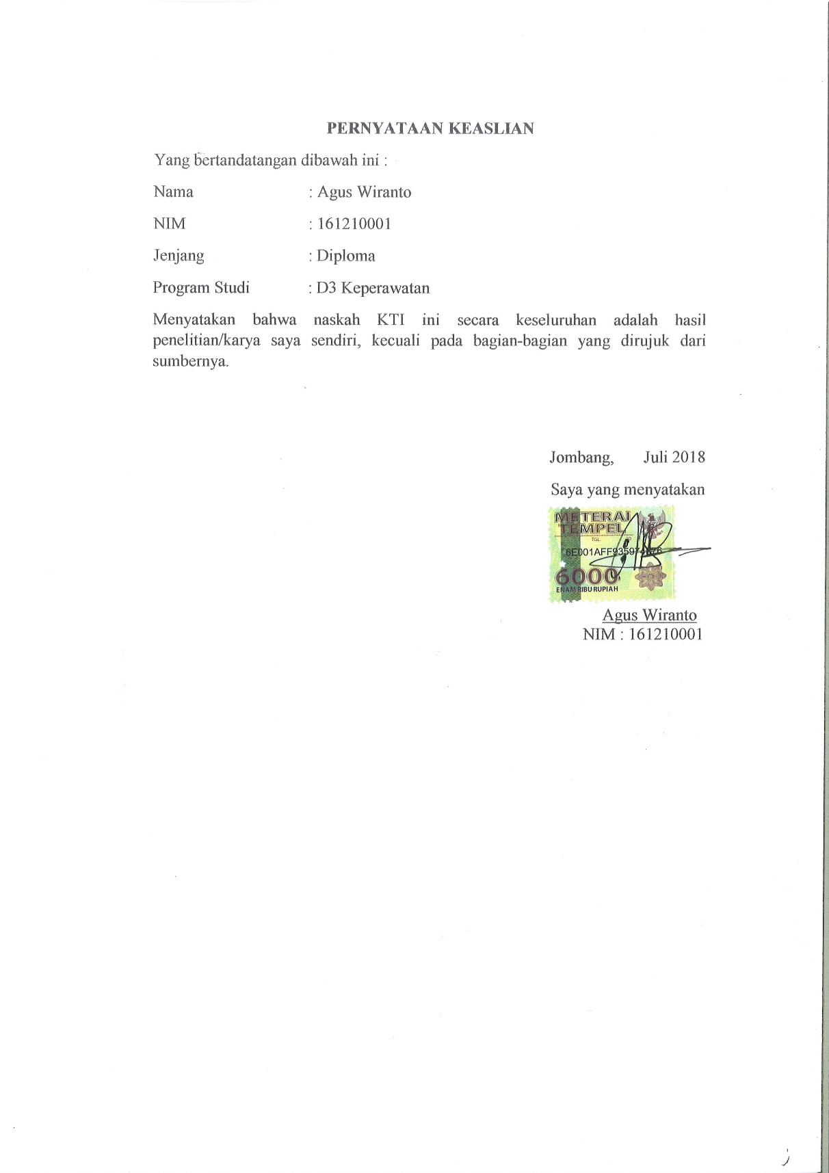

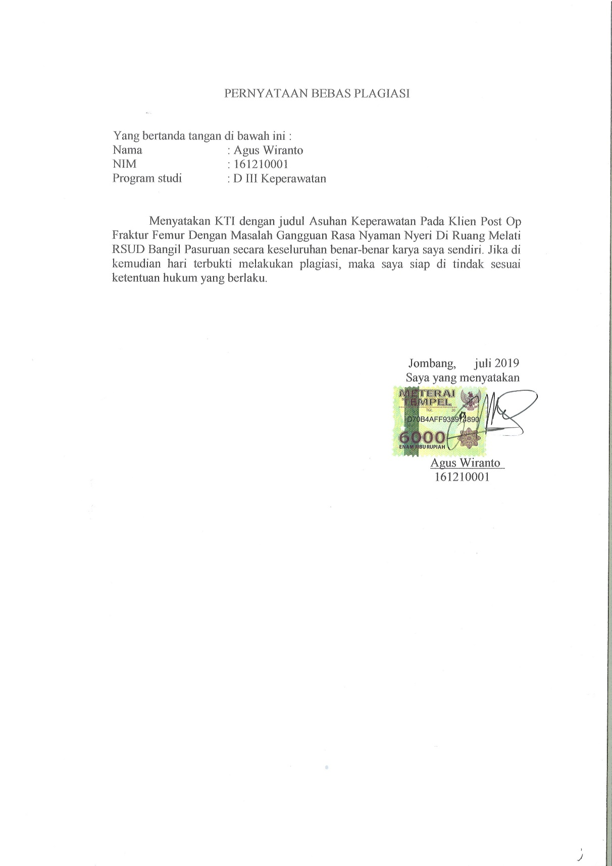

**KARYA TULIS ILMIAH : STUDI KASUS**

**ASUHAN KEPERAWATAN PADA KLIEN POST OP FRAKTUR FEMUR**

**DENGAN GANGGUAN RASA NYAMAN (NYERI)**

**DI RUANG MELATIRSUD BANGIL PASURUAN**



AGUS WIRANTO

NIM : 161210001

**PROGRAM STUDI DIPLOMA III KEPERAWATAN**

**SEKOLAH TINGGI ILMU KESEHATAN**

**INSAN CENDEKIA MEDIKA**

**JOMBANG**

**2019**

**KARYA TULIS ILMIAH**

**ASUHAN KEPERAWATAN PADA KLIEN POST OP FRAKTUR FEMUR**

**DENGAN GANGGUAN RASA NYAMAN (NYERI)**

**DI RUANG MELATIRSUD BANGIL PASURUAN**

Diajukan sebagai salah satu syarat untuk menyelesaikan pendidikan pada program Studi Diploma III Keperawatan Sekolah Tinggi Ilmu Kesehata Insan Cendekia Medika Jombang

AGUS WIRANTO

NIM : 161210001

**PROGRAM STUDI DIPLOMA III KEPERAWATAN**

**SEKOLAH TINGGI ILMU KESEHATAN**

**INSAN CENDEKIA MEDIKA**

**JOMBANG**

**2019**

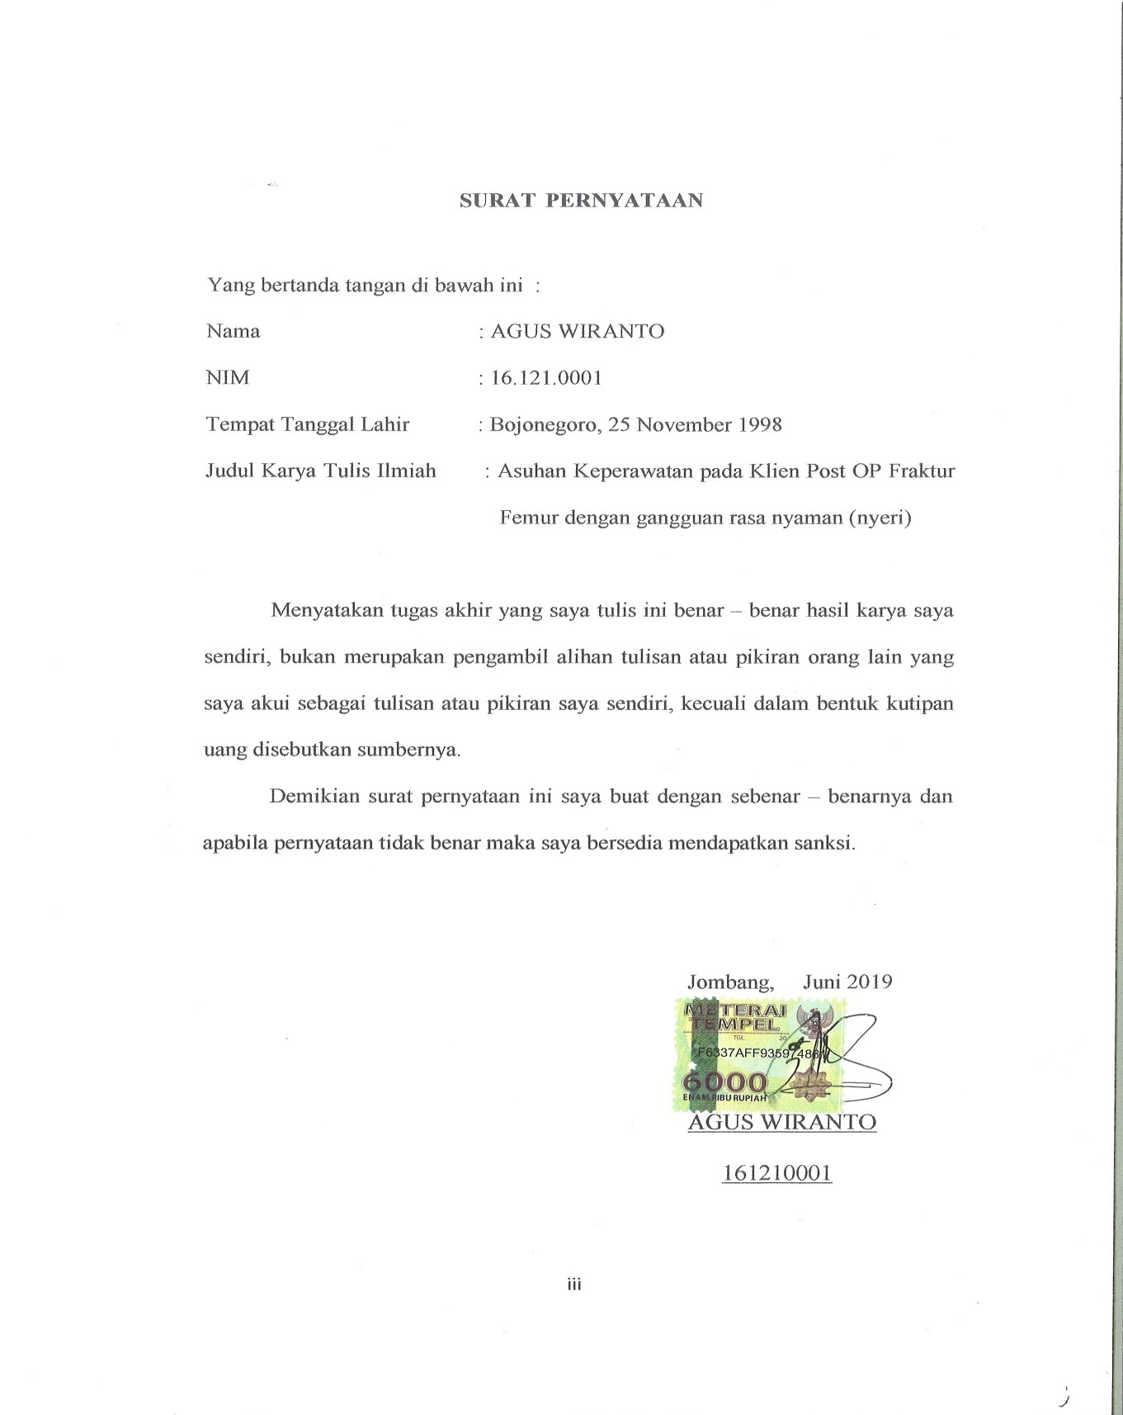

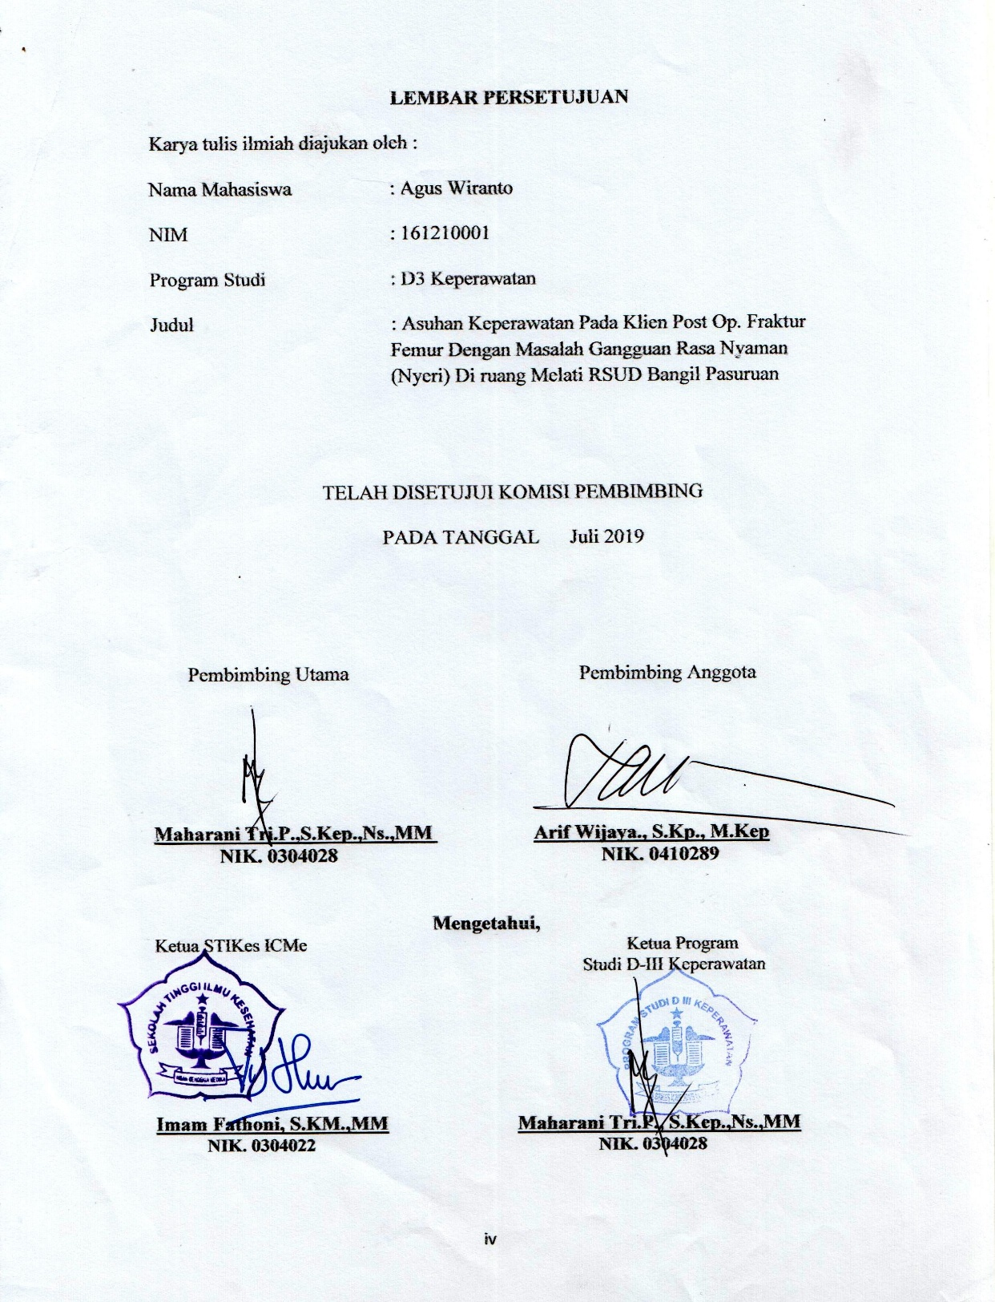

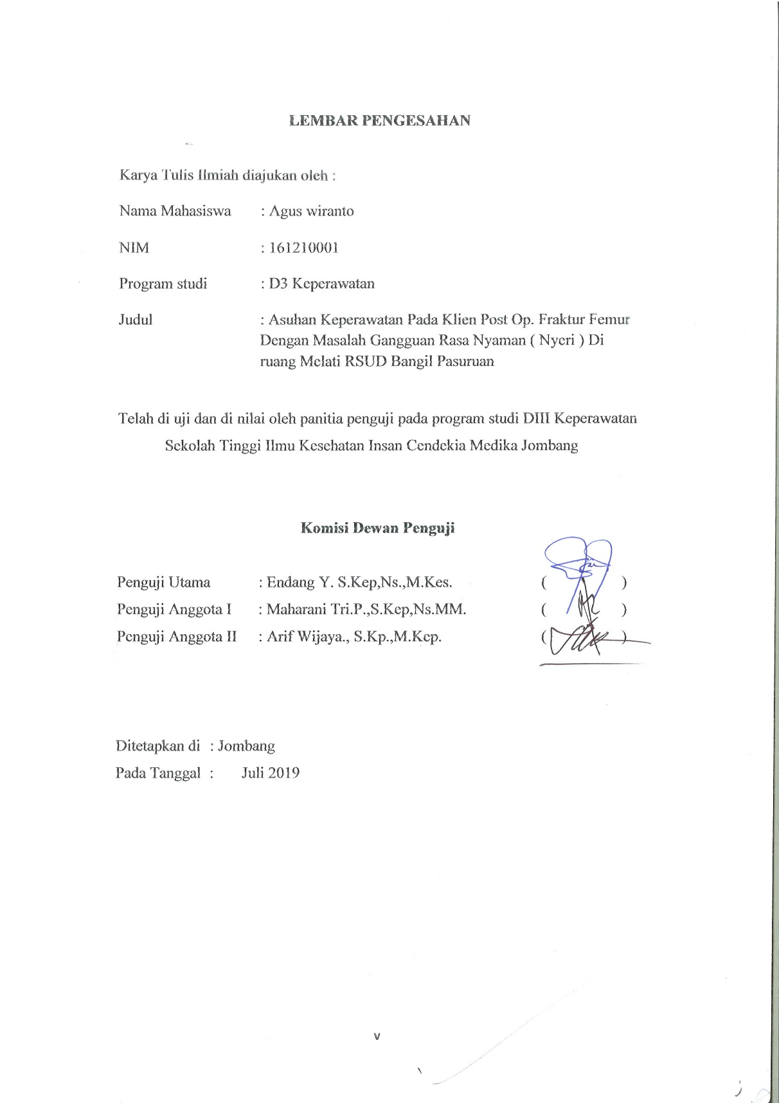

**RIWAYAT HIDUP**

Penulis dilahirkan di Bojonegoro, 25 November 1998 dari pasangan ibu Subiati dan Bapak Baris. Penulis merupakan anak pertama dari satu bersaudara.

Tahun 2010 penulis lulus dari SDN Kuniran 1, tahun 2010 penulis lulus dari SMPN 1 Padangan, dan tahun 2013 penulis lulus dari SMA Negeri 1 Padangan. Pada tahun 2016 penulis lulus seleksi masuk STIKes “Insan Cendeki Medika” Jombang melalui jalur undangan. Penulis memilih program studi DIII Keperawatan dari lima bidang studi yang ada di STIKes “Insan Cendekia Medika” Jombang.

Demikian riwayat ini dibuat dengan sebenarnya.

Jombang, Juni 2019

**AGUS WIRANTO**

NIM : 161210001

**MOTTO DAN PERSEMBAHAN**

**MOTTO**

“jangan pernah menyerah untuk menggapai impian”

**PERSEMBAHAN**

Yang utama dari segalanya

Sembah sujud serta syukur kepada Allah SWT, taburan cinta dan kasih sayang-Mu telah memberikan kekuatan, membekaliku dengan ilmu serta memperkenalkan dengan cinta. Atas karunia serta kemudahan yang engkau berikan akhirnya

karya tulis ilmiah yang sederhana ini dapat terselesaikan.

Rasulullah Muhammad SAW

Kupersembahkan karya sederhana ini kepada orang yang sangat kukasihi dan kusayangi.

**Ibunda dan Ayahanda tercinta**

Sebagai tanda bukti, hormat, dan rasa terimakasih yang tiada terhingga kupersembahkan karya kecil ini kepada ibu dan ayah yang telah memberikan kasih sayang, segala dukungan, dan cinta kasih yang tiada terhingga yang tidak mungkin dapat kubalas dengan selembar kertas yang tertuliskan kata cinta dan persembahan.

**KATA PENGANTAR**

Puji syukur penulis panjatkan kehadirat Tuhan Yang Maha Esa atas limpahan rahmat dan hidayah-Nya, sehingga Karya Tulis Ilmiah telah terselesaikan dengan baik.

Tersusunnya Karya Tulis Ilmiah ini bertujuan untuk memenuhi tugas sebagai syarat terselesaikannya program DIII Keperawatan. Terselesaikannya Karya Tulis Ilmiah ini, tidak lepas dari bimbingan, pengarahan, dan bantuan dari berbagai pihak, untuk itu saya mengucapkan terima kasih kepada H Imam Fatoni.SKM.,MM selaku Ketua Sekolah Tinggi Ilmu Kesehatan Insan Cendekia Medika Jombang,Maharani Tri Puspitasari S.Kep,Ns.MM selaku Ketua Program Studi D3 Keperawatan, Maharani Tri Puspitasari S.Kep,Ns.MM selaku Pembimbing Utama, Arif Wijaya, S.Kep.Msi,M.Kepselaku Pembimbing Anggota, beserta seluruh civitas akademik program studi D3 Keperawatan, Direktur RSUD Bangil Kabupaten Pasuruan yang telah memberikan izin untuk penelitian, beserta staf perawat di ruang Melati dan semua responden yang telah berpartisipasi dalam penelitian ini.

Penulis menyadari sepenuhnya bahwa dalam penyusunanKarya Tulis Ilmiah ini masih jauh dari kesempurnaan, maka penulis mengharapkan saran dan kritik yang membangun demi sempurnanya penulisan ini. Harapan penulis mudah-mudahan penulisan ini bermanfaat bagi penulis khususnya dan pembaca padaumumnya.

Jombang, Juni 2019

Penulis

**ABSTRAK**

**ASUHAN KEPERAWATAN PADA KLIEN POST OP. FRAKTUR FEMUR**

**DENGAN MASALAH GANGGUAN RASA NYAMAN (NYERI)**

**DI RUANG MELATI RUMAH SAKIT UMUM**

**DAERAH BANGIL**

**PASURUAN**

**OLEH : AGUS WIRANTO**

Patah tulang paha atau fraktur femur akan mengalami gangguan rasa nyaman berdasarkan nyeri yang di alami oleh pasien. Dikarenakan terjadi luka yang disebabkan oleh post operasi patah tulang paha atau femur yang melukai jaringan sehat yang akan mengakibatkan terjadinya gangguan rasa nyaman berdasarkan nyeri. Tujuan dari asuhan keperawatan ini adalah memberikan asuhan keperawatan terhadap klien yang mengalami patah tulang paha atau fraktur femur dengan masalah gangguan rasa nyaman ( nyeri ).

Metode yang digunakan dalam penulisan karya tulis ini menggunakan metode deskriptif dengan pendekatan studi kasus. Penelitian dilaksanakan di ruang melati RSUD Bangil Pasuruan dengan partisipan yang digunakan adalah 2 klien yang didiagnosa medik menglami post operasi fraktur femur dengan masalah gangguan rasa nyaman berdasarkan nyeri, data di kumpulkan dari hasil wawancara, observasi dan hasil dokumentasi.

Hasil implementasi yang di lakukan untuk menurunkan tingkat nyeri klien post operasi fraktur femur adalah dengan perencanaan penurunan tingkat nyeri dan perawatan luka post operasi fraktur femur serta terapi yang bertujuan untuk mengurangi nyeri bekas operasi yang dialami klien pada saat pengobatan dilakukan.

Setelah dilakukan implementasi selama 3 kali pertemuan maka di dapatkan hasil evaluasi akhir pada Tn. S dan Tn. W masalah sudah teratasi sebagian sehingga kedua klien masih memerlukan implementasi lanjutan karena masalah belum teratasi seluruhnya.

**Kata kunci : asuhan keperawatan, post operasi fraktur femur, gangguan rasa nyaman (nyeri).**

**ABSTRACT**

**NURSING CARE IN POST OP CLIENTS. FEMUR FRACTURES**

**WITH PROBLEMS OF COMFORTABLE FLAVOR (PAIN)**

**IN THE GENERAL HOSPITAL ROOM**

**BANGIL AREA**

**PASURUAN**

**BY: AGUS WIRANTO**

*Thigh fractures or femoral fractures will experience a comforting disorder based on pain experienced by the patient. Because there is a wound caused by a postoperative fracture of the thigh bone or femur that injures healthy tissue which will result in a discomfort based on pain. The purpose of this nursing care is to provide nursing care to clients who have a thigh bone fracture or femoral fracture with a problem of pain (comfort).*

*The method used in writing this paper uses a descriptive method with a case study approach. The study was carried out in the jasmine room at Bangil Pasuruan Hospital with the participants being used were 2 clients who were diagnosed medically with postoperative fracture of the femur with pain based comfort problems, the data was collected from interviews, observations and documentation.*

*The results of the implementation carried out to reduce the pain level of postoperative clients with femoral fractures are by planning a decrease in the level of pain and treatment of postoperative fractures of the femur and therapy that aims to reduce the former pain of surgery experienced by the client when the treatment is done.*

*After implementation for 3 meetings, get the final evaluation results on Mr. S and Mr. W the problem has been partially resolved so that both clients still need further implementation because the problem has not been resolved entirely.*

**Keywords: nursing care, postoperative fracture of the femur, discomfort (pain).**

**DAFTAR ISI**

HALAMAN JUDUL LUAR.................................................................................................i

HALAMAN JUDUL DALAM............................................................................................ii

SURAT PERNYATAAN....................................................................................................iii

LEMBAR PERSETUJUAN................................................................................................iv

LEMBAR PENGESAHAN..................................................................................................v

RIWAYAT HIDUP.............................................................................................................vi

MOTTO DAN PERSEMBAHAN.....................................................................................vii

KATA PENGANTAR......................................................................................................viii

ABSTRAK..........................................................................................................................ix

ABSTRACT.........................................................................................................................x

DAFTAR ISI.......................................................................................................................xi

DAFTAR GAMBAR........................................................................................................xiii

DAFTAR TABEL.............................................................................................................xiv

DAFTAR LAMPIRAN......................................................................................................xv

DAFTAR LAMBANG DAN SINGKATAN....................................................................xvi

**BAB 1**…………………………………………………………..…………………………………………………………….....1

**PENDAHULUAN…………..** 1

**1.1** **Latar Belakang** 1

**1.2** **Batasan Masalah** 3

**1.3** **Tujuan** 3

**1.4** **Manfaat** 4

**BAB 2……………………………** 6

**TINJAUAN PUSTAKA…..** 6

**2.1** **Kosep Fraktur Femur** 6

**2.2. Konsep Teori Ganggguan Rasa Nyaman (Nyeri)** 20

**2.3 Konsep Dasar Asuhan keperawatan Pada Klien Fraktur Femur** 26

**BAB 3……………………………………… 36**

**METODE PENELITIAN ………………………………….…………………………………………………………….36**

**3.1** **Desain penelitian** 36

**3.2** **Batasan istilah** 36

**3.3** **Partisipan** 37

**3.4** **Lokasi dan waktu penelitian** 37

**3.5** **Pengumpulan data** 37

**3.6** **Uji keabsahan data** 38

**3.7** **Analisa Data** 38

**3.8** **Etik penelitian** ……………………………………………………………………………………………….40

**BAB 4………………………………** 41

**HASIL DAN PEMBAHASAN** 41

**4.1 Hasil** 41

**4.2** **Pembahasan** 51

**BAB 5………………………………………… 56**

**KESIMPULAN…………………………… 56**

**5.1 Kesimpulan 56**

**5.2 Saran 57**

**DAFTAR GAMBAR**

2.1.4 WOC………......... 9

**DAFTAR TABEL**

2.3.4 Intervensi keperawatan 33

1. Tabel 4.1 identitas klien 41

2. Tabel 4.2 riwayat penyakit 41

3. Tabel 4.3 perubahan pola kesehatan 42

4. Tabel 4.4 pemeriksaan fisik 43

5. Tabel 4.5 hasil pemeriksaan diagnostic 45

6. Tabel 4.6 Terapi………………. 45

7. Tabel 4.7 Analisa Data 46

8. Tabel 4.8 diagnosa keperawatan 47

9. Tabel 4.9 intervensi 47

10. Tabel 4.10 implementasi keperawatan 48

11. Tabel 4.11 evaluasi keperawatan 50

**DAFTAR LAMPIRAN**

|  |  |
| --- | --- |
|  |  |
| Lampiran 1  Lampiran 2  Lampiran 3  Lampiran 4  Lampiran 5  Lampiran 6  Lampiran 7  Lampiran 8  Lampiran 9  Lampiran 10  Lampiran 11 | Jadwal Kegiatan Pelaksanaan Laporan Kasus  Lembar Permohonan Menjadi Responden  Lembar Persetujuan Menjadi Responden  Lembar Format Pengkajian  Lembar Surat Pre survey data, studi pendahuluan  Lembar Surat Izin penelitian  Lembar Persetujuan studi pendahuluan  Lembar Persetujuan Penelitian  Lembar Keterangan selesai penelitian  Lembar Konsultasi  Lembar Pernyataan Bebas Plagiasi |

**DAFTAR LAMBANG DAN SINGKATAN**

BAB : Buang Air Besar

BAK : Buang Air Kecil

*C : Celcius*

Gr : Gram

GDA : Gas Darah Arteri

*IPPA : Inspeksi, Perkusi, Palpasi, Auskultasi*

KMB : Keperawatan Medikal Bedah

MRS : Masuk Rumah Sakit

*NIC : Nursing Intervention Classification*

*NOC : Nursing Outcome classification*

RSUD : Rumah Sakit Umum Daerah

TTV : Tanda – Tanda Vital

*WHO : World Health Organization*

*WOC : Web Of Caution*

WOD : Wacara, Observasi, Dokumentasi

ICME : Insan Cendekia Medika

**BAB 1**

**PENDAHULUAN**

* 1. **Latar Belakang**

Patah tulang paha atau fraktur femur akan mengalami gangguan rasa nyaman berdasarkan nyeri yang dialami oleh pasien. Dikarenakan terjadinya luka yang di sebabkan oleh patahan tulang yang melukai jaringan sehat dan akan mengakibatkan terjadinya gangguan rasa nyaman berdasarkan nyeri. Patah tulang femur adalah patah tulang yang melibatkan patah tulang paha. Mereka biasanya bertahan dalam trauma berdampak tinggi, seperti kecelakaan mobil, karena besarnya kekuatan yang di perlukan untuk mematahkan tulang. Fraktur diafisis, atau tengah tulang paha, dikelola secara berbeda dari yang di kepala,leher, dan trokanter (lihat di fraktur panggul).Fraktur femur disebut juga sebagai fraktur tulang paha yang disabakan oleh benturan atau trauma langsung maupun tudak langsung ( Helmi,2015).

Kecelakaan lalu lintas merupakan masalah kesehatan di seluruh dunia kususnya di negara berkembang. Kecelakaaan lalu lintas dapat di alami oleh siapa saja dan kapan saja.

Berdasarkan prevelensi data menurut *world Health of Organisation* (WHO) menyebutkan bahwa 1,24 juta korban meninggal tiap tahunya di seluruh dunia akibat kecelakaan lalu lintas. Menurut departemen Kesehatan Republik Indonesia setiap tahunnya mengalami peningkatan 21,6% dalam jangka waktu 5 tahun. Menurut Departemen Kesehatan Rebublik Indinesia (Depkes RI) tahun2013 menyebutkan bahwa dari jumlah kecelakaan yang terjadi, terdapat 5,8% korban cidera atau sekitar delapan juta orang mengalami

fraktur dengan jenis fraktur paling banyak terjadi yaitu fraktur pada again ekstremitas atas sebesar 366,9% dan ekstremitas bawah 65,2%. Menurut Diseartama & Aryana (2017 di Indonesia kasus fraktur femur merupakan yang paling sering yaitu sebesar 39% di ikuti fraktur humerus (15%),fraktur tibia dan fibula (11%), dimana penyebab terbesar fraktur femur adalah kecelakkan lalu lintas yang biasanya disebabkan oleh kecelakaan mobil, motor, atau kendaraan rekreasi(62,6%) dan jatuh (37,3%) dan mayoritas adalah pria (63,8%).

Sebuah riset Riyadina et at (2015) menyebutkan bahwa kecelakaan lalu lintas merupakan penyebat utama cidera di negara berkembang. Riset kesehatan dasar Indonesia (2015) juga mennunjukan bahwa patah tulangsebagai penyebab terbanyak ke empat dari cidera di Indonesia. Jawa Timur secara kusus memiiki jumlah kasus patah tulang yang melebihi rata –rata kasus nasionl dengan nilai 6,0 % di banding 5,8 %(riskesdes, 2016).

Kozier & Erb (1999dalam Hernawilly (2015) menyatakan bahwa setiap kondisi psikologi seseorang dapat menurunkan kemampuan untuk melakukan pergerakan (mobilisasi), soseorang yang mengalami perasaan tidak aman dan nyaman , kebahagiaan, kepercayaan, tidak termotifasi akan mudah mengalami perubahan daam melakukan pergerakan(mobilisasi). Menurut Potter & perry (2010), orang yang depresi, khawatir dan cemas sering tiidak tahan melakukan aktivitas mereka lebih mudah lelah karena mengeluaarkan energy cukup besar,sehingga pasien mengalami kelelahan secara fisik dan emosi. Pasien dengan trauma ortopedik, factor psikologis merupakan faktorpenting yang mentukan hasil funsional dari pasien selain seberapa baik kita memperbaiki fraktur tersebut(Starr, 2015).

Salah satu penatalaksanaan yang sering dilakukan pada kasus fraktur femur adalah tindakan operatif atau pembedahan (Mue DD,2016). Penatalaksanaan fraktur tersebut dapat mengakibatkan masalah atau komplikasi seperti kesemutan, nyeri,kekakuan otot bengkak atau edema serta pucat pada anggota gerak yang di operasi (Carpintero ,2016).masalah tersebut dapat disebabkan oleh beberapa factor, salah satunya adalah kurang atau tidak dilaksanakanya mobilitas dini paska pembedahan (Lestari, 2016).

Berdasarkan latar belakang dan data yang di dapatkan, penulis tertarik untuk membuat karya tulis ilmiah dengan kasus “Asuhan Keperawatan Pada klien Fraktur Femur dengan Masalah Keperawatan Gangguan Raya Nyaman di Ruang Melati RSUD Bangil Pasuruan”.

* 1. **Batasan Masalah**

Masalah pada studi kasus ini di batasi pada : Asuhan Keperawatan Pada klien Fraktur Femur dengan Masalah Keperawatan Gangguan Raya Nyaman di Ruang Melati RSUD Bangil Pasuruan.

* 1. **Tujuan**
     1. Tujuan Umum

Melaksanakan dan melakukan asuhan keperawatan pada klien fraktur femur dengan masalah gangguan rasa nyaman di RSUD Bangil Pasuruan.

* + 1. Tujuan Khusus

1. Melakukan pengkajian asuhan keperawatan pada klien fraktur femur dengan ganguan rasa nyaman (nyeri) di ruang melati RSUD Bangil Pasuruan
2. Menetapkan diagnose asuhan keperwatan pada klien fraktur femur dengan gangguan rasa nyaman (nyeri) di ruang melati RSUD Bangil Pasuruan
3. Menyusun rencana asuhan keperawatan pada klien fraktur femur dengan gangguan rasa nyaman (nyeri) di ruang melati RSUD Bangil Pasuruan
4. Melakukan tindakan asuhan keperawatan pada klien fraktur femur dengan gangguan rasa nyaman (nyeri) diruang melati RSUD Bangil Pasuruan
5. Melakukan evaluasi asuhan keperawatan pada klien fraktur femur dengan gangguan rasa nyaman di ruang melati RSUD Bangil Pasuruan
   1. **Manfaat** 
      1. Manfaat Teoritis

Manfaat studi kasus ini adalah untuk pengembangan ilmu keperawatan medical bedah terkait asuhan keperawatan pada klien fraktur femur dengan masalah gangguan rasa nyaman agar perawat mampu memenuhi kebutuhan dasar pasien selama di rawat di rumah sakit.

* + 1. Manfaat Praktis

a. BagiInstitusi Rumah Sakitdapat dijadikan bahan masukan bagi perawat di rumah sakit dalam melakukan tindakan asuhan keperawatan dalam rangka meningkatkan mutu pelayanan yang baik khususnya pada klien fraktur femur.

b.Bagi Institusi Pendidikan STIKES ICME hasil penelitian ini dapat digunakan sebagai tambahan dan referensi untuk meningkatkan kualitas pendidikan keperawatan pada klien dengan fraktur femur.

c. Bagi klien dan keluargasebagai tambahan pengetahuan bagi klien dan keluarga untuk memahami keadaannya, sehingga dapat mengambil keputusan yang sesuai dengan masalah serta ikut memperhatikan dan melaksanakan tindakan yang diberikan oleh perawat

**BAB 2**

**TINJAUAN PUSTAKA**

1. **Kosep Fraktur Femur**
2. Pengertian

Fraktur atau patah tulang adalah terputusnya konttinuitas tulang atau tulanag rawan, umumnya dikarenakan rudapaksa. Fraktur umumnya disebabkan oleh trauma atau tenaga fisik.kekkuatan dari sudut tenaga tersebu, keadakan tulang dan jaringan lulnak sekitar tulanga akan menentukan apakah fraktur yang terjadi lengkap atau tidak lengkap (mansjoer, 2015).

Fraktur adalh suatu patahan pada kontinuitas struktur tulan. Patahan tadi mingkin tidak lebih dari satu retakan, suatu pengisutan asatu perimpilan korteks­; biasanya patahan itu lengkap dan fragmentulang bergeser. Kalua kulit diatasnya masih utuh, keadaan ini dissebut fraktur tertutup (sederhana); kalua kulit atau salah satu dari rongga tubuh tertembus, keadaan ini disebut fraktur terbuka (compound) yang cenderung untuk mengalami kotaminasi dan infeksi (apley dan Solomon, 2016)

Fraktur femur atau pattah tulang paha adalah rusaknya kontinuitas tulang pangkal paha yang disebabkan oleh trauma langsun, kelelahan otot,dan kondisi tertentu, seperti degenerasi tulang atau osteoporosis ( Muttaqin, 2015).

1. Etiologi Fraktur Femur
2. Fraktur akibat peristiwa trauma

Sebagian fraktur disebabkan oleh kekuatan yang tiba-tiba berlebihan yang dapat berupa pemukulan, penghancuran, perubahan tempat. Bila tekanan

kekuatan langsungan, tulang dapat tempat yang terkena dan jaringan lunak juga pasti akan ikut rusak serta kerusakn pada kulit.

1. Akibat Kelelahan Atau Tekanan

Retak dapat terjai pada tulang seperti halnya pada logam dan benda lain akibat tekanan berulang. Hal ini sering terjadi pada atlet, penari atau calon tentara yang berbaris atau berjalan pada jarak jauh.

1. Fraktur Patologik Karena kelemahan pada Tulang

Fraktur dapat terjadi oleh tekanan yang nrmal bila tulang tersebut lunak (misalnya oleh tumor) atau tulang tulang sangat rapuh.

1. Patofisiologi

Fraktur dibagi menjadi fraktur terbuka da fraktur tertutup. Tertutup bila tidak terdapat hubungan antara fragmen tulang dengan dunia luar ileh karena perlukaan di kulit. Sewaktu tulang patah perdarahan biasanya terjadi di sekitar tempat patah kedalam jaringan lunak di sekitar tulang tersebut, jaringan lunak yang biasanya mengalami kerusakan. Reaksi pendarahan biasanya timbul hebat sekitar fraktur. Sel-sel darah putih dan sel-sel anast berkamulasi mengakibatkan peningkatan aliran darah ketempat tersebut aktifitas osteoblast terangsang dan terbentuk tlang baru amatur yang di sebut callus. Bekuan fibrin di reabsorbsi dan sel-sel tulang baru mengalami remodelling untuk membentuk tulang sejati. Insufisiensi pemuluh darah atau penekanan serabut saraf yang berkaitan dengan pembengkakan yang tidak di tanganidapat menurunkan asupan darah ke ekstrimitas dan mengakibatkan kerusakan syaraf perifer. Bila tidak terkontrol pembengkakan akakn mengakibatkan peningkatan teanan jaingan, oklusa darah total dan berakibat anoreksia mengakibatkan rusaknya serabut syaraf maupun jaringan otot. Komplikasi ini dinamakan sindrom compartment (Brunner dan Suddart,2015.

1. WOC

Etiologi

Trauma (langsung atau tidak langsung), patologi

Fraktur (terbuka atau tertutup)

Kehilangan integritas tulang

Ketidak stabilan posisi fraktur apabila organ fraktur di gerakkan

Fragmentulang yang patah menusuk organ sekitar

Gangguan rasa nyaman nyeri

Sindroma kompartemen keterbatasan aktifitas

Deficit keperawatan diri

Perubahan fragmen tulangkerusakan pada jaringan dan pembuluh darah

Perdarahan local

Hematoma pada daerah fraktur

Aliran darh ke daerah distal berkurang atau terhambat

(warna jaringan pucat,nadi lemah, cyanosis, kesemutan)

Kerusakan neuromukuler

Gangguan fungsi organ distal

Gangguan mobilitas fisik

Fraktur terbuka ujung tulang menembus otot dan kulit

Luka

Gangguan integritas kulit

Kuman mudah masuk

Reiko tinggi infeksi

* + 1. Klasifikasi fraktur femur (Muttaqin, 2015) terbagi menjadi:

1. Fraktur Leher Femur

Fraktur leher femur merupakan jenis fraktur yang sering di temukan pada orang tua atau wanita usia 60 tahun keatas di sertai tulang yang osteoporosis. Fraktur leher femur pada anak-anak jarang di temukan fraktur ini lebih sering ditemukan pada anak laki-laki dari pda anak perempuan dengan perbandingan 3:2 insiden terpenting pada anak usia 11-12 tahun.

1. Fraktur Subtrokanter

Fraktur subtrokanter dapat terjadi pada semua usia, biasanya di sebabkan trauma yang hebat. Peemeriksaan dapat menunjukan fraktur yang trjadi di bawah trokanter minor.

1. Fraktur Intertrokanter Femur

Pada beberapa keadaan, trauma yang mengenai daerah tulang femur. Fraktur daerah troklear adalah semua fraktur yang terjadi antara trokanter mayor dan minor. Fraktur ini bersifat ekstraartikuler dan serin terjadi pada klien yang jatuh dan mengalami trauma yang bersifa memuntir. Keretakan tulang terjadi antara trokanter mayor dan minor tempat fragmen proksimal cenderung bergeser sserta varus. Fraktur dapat bersifat kominutif terutama pada bagian korteks bagian psteomedial.

1. Fraktur Diafisis Femur

Fraktur diafisis femur dapat terjadi pada daerah femur pada setiap usia dan biasanya karena trauma hebat, misalnya kecelakaan lalu lintas atau jatuh dari ketinggian.

1. Fraktur Suprokondilar Femur

Daerah suprokondilar adalah daerah antar batas proksimal kondilus femur dan bats metafisis dan batas diafisis femur. Trauma yang mengenai femur terjadi karena ada tekanan varus dan vagus yang di sertai kekatan aksial dan putaran sehingga dapat mengakibatkan fraktur pada daerah ini. Pergesseran terjadi karena tarikan otot.

1. Manifestasi klinis

Manifestasi klinis fraktur adalah nyeri, hilngnya fungsi, deformitas, pemendekan ekstremitas, krepitus, ppembengkakan local, dan perubahan warna.

1. Nyeri terus menerus dan tambah dan bertambah beratnya sampai frakmen tulang di imobilisasi. Spasme otot yang menyertai fraktur merupakan bentuk bidai alamiah yang dirancang untuk meminimalkan gerakan fragmen tulang.
2. Setelah terjadi fraktur, bagian bagian tak dapat di gunakan dan cenderungbergerak secara alamiah (geraka luar biasa) bukanya tetap rigid sperti normalnya. [egesran fragmen pada fraktur lengan atau tungkai menyebabkan diformitas (terlihat maupun teraba) ektremitas yang bisa di ketahui dengan membandingkan dengan ektremitas normal. Ektremitas tidak dapat berfungsi dengan baik karena funsi normal otot tergantung pada integritas tempat melengketnya otot.
3. Pada fraktur panjang, terjadi pemendekan tulangyang sebenarnya karena kontraksi otot yang melekat pada atas dan bawah tempat fraktur. Fragmen sering saling melingkupi satu sama lain sampai 2,5 sampai 5 cm (1 sampai 2 inci).
4. Saat ektremitas diperiksa dengan tangan, teraba adanya derik tulang yang dianamakan krepitus yang teraba akibat gesekan antara fragmen 1 dengan yang lainya. (uji krepitus dapat mengakibatakan kerusakan jaringan lunak yang lebih berat).
5. Pembengkakan dan perubahan warna local pada kulit dapat terjadi sebagai akibat trauma dan pendarahan yang mengikuti fraktur. Tanda ini bias baru terjadi setelah beberapa jam tau hari setelah tejadi cidera.
6. Pemeriksaan Fisik
7. Pemeriksaan fisik focus

Kaji kronologi dari mekanisme trauma pada paha. Sering didapatkankeluhan nyeri pada luka terbuka.

1. Look : pada fraktur femur terbuka terlihat adanya luka trbuka pada paha dengan deformitas yang jelas. Kaji seberapa luas kerusakan jaringan lunak yang terlibat. Kaji apakah pada luka terbuka pada ada frakmen tulang yang keluar dan apakah terdapatnya kerusakan pada jaringan beresiko meningkat pada respon syok hippovolemik. Pada vase awal trauma kecelakaan lalu lintas darat yang mengantaran pada resiko tinggi infeksi. Pada fraktur femur tertutup sering ditemukan kehilangan fungsi deformitas, pemendekan akstremitas atas karena kontraksi otot, kripitasi, pembengkakan, dan perubahan warna local pada kulit terjadi akibat ada trauma dan pendaahan yang mengikuti fraktur. Tanda ini dapat terjadi setelah beberapa jam atau beberapa setelah cedera.
2. Feel : adanya keluhan nyeri tekan dan krepitasi
3. Move : daerah tungkai yang patah tidak boleh di gerakkan, karena akan memberi respon trauma pada jaringan lunak di sekitar ujung frakmen tulang yang patah (muttaqin, 2015:303).
4. Pemeriksaan Penunjang

Adapun beberapa periksaan penunjang yang dlakukan untuk menegakkan diagnosa fraktur femur adalah sebagai berikut.

Pemeriksaan rontgen

Menentukan lokasi/luanya fraktur/trauma

Scan tulang, scan CT/MRI:

Memperlihatkan fraktur,juga dapat digunakan untuk mengidentifikasi kerusakan jaringan lunak.

Arteriogram :

Dilakukan bila kerusakan vaskuler di curigai

1. Hitung darah lengkap :

HT mungkin meningkat (hemokonsentrasi) atau menurun (pendarahan bermakna pada sisi fraktur) perdarahan bermakna pada sisi fraktur atau organ jauh pada mulltipel.

1. Kreatinin :

Trauma otot meningkatkan beban kreatinin untuk klirens ginjal

1. Profil kagulasi :

Penurunan dapat terjadi pada kehilangan darah, transfuse multiple, atau cidera hati (doenges dalam jitowiyono, 2016:21)

1. Komplikasi

Komplikasi setelah fraktur adalah syok yang berakibat fatal setelah beberapa jam ssetelah cidera, emboli lemak, yang dapat terjadi dalam 48 jam atau lebih, dan sindrom kompartemen, yang berakibat kehhilangan fungsi ekstremitas permanen jika tidak di tangani segera. Adapun beberapa komplikasi dari fraktur femur yaitu :

a. Syok

Syok hipofolemik atau traumatic akibat pendarahan (bik kehilangan darah eksterma atau interma)dan kehilangan cairan ekstrasel ke jaringan yang rusak dapat terjadi pada fraktur ekstremitas, torak, pelvis, dan vertebra karena tulang merupakan organ yang sangat vaskuler, maka dapat trjadi kehilangan banyak darah dalam jumlah yang besar sebagai akibat trauma, khususnya untuk fraktur femur pelvis.

b. Emboli Lemak

setelah terjadi fraktur femur panjang atau pelvis, fraktur multiple atau cidera remuk dapat terjadi emboli lemak, khususnya untuk pria dewasa muda usia 20-30 tahun. Pada saat terjadi fraktur globula lemak dapat termasuk kedalam darah karena tekanan sumsum tulang lebih tinggi dari tekanan kapiler atau karena tekanan katekolamin yang dilepaskan karena reaksi stres pasien akan memobilisasi asam lemak dan memudahkan terjadinya globula lemak dalam aliran darah. Gllobula lemak akan bergabung dengan trombosit membentuk emboli, yang kemudian menyumbat pembuluh darah kecil yang memasok otak, paru, ginjal dan organ lain. Awitan dan gejalanya sangat cepat dapat terjadi beberapa jam sampai satu minggu setelah cidera, gambaran khasnya berupa hipoksia, takipnea, takikardi dan pireksia.

c. Sindrom Kompertemen

sindrom kompartemen adalah suatu kondisi dimana terjadi peningkatan tekanan interstisial di dalam ruangan yang terbatas, yaitu didalam kompertemen osteofasial yang tertutup. Peningkatan tekanan intra kompertemen akan mengakibatkan bekurangnya perfusi jaringan dan tekanan oksigen jaringan, sehingga terjadi gangguan sirkulasi dan fungsi jaringan di dalam ruang tersebut. Ruang tersebut terisi oleh otot-otot individual dan terbungkus oleh epimysium. Sindrom kompertemen di tandai dengan nyeri yang hebat, parestasi, paresis, pucat, desertai denyut nadi yang hilang. Secra anatomi sebagian komperteman terlettak di anggota gerak dan paling sering di sebabkan oleh trauma, terutama mengenai daerah tungkai bawah dan tungkai atas.

d. Nekrosis Avaskular Tulang

Cedera, baik fraktur maupun dislokasi, seringkali mengakibatkan iskemia tulang yang berujung pada nekrosis afaskuler. Nekrosis avaskuler ini sering di umpai pada kaput femoris, bagian proksimal *os scapphooid, os. Lumatum, dan os. Talus* (Suratum, 2015).

f. Atropi Otot

atrofi adalah pengecilan dari jaaringan tubuh yang telah mencapai ukuran normal. Mengecilnya otot tersebut terjadi karena karena sel-sel spesifik yaitu sel-sel parnkim yang menjalankan fungsi otot tesebut mengecil. Pada pasien fraktur, atrofi terjadi akibat otot yang tidak digerakkan (disuse) sehingga meetabolisme sel otot, aliran darah tidak adekuat ke jaringan otot (suratum, dkk, 2015).

1. Penatalaksanaan

Tindakan penanganan fraktur di bedakan berdasarkan bentuk dan lokasi serta usia. Berikut adalah tindakan pertolongan awal pada fraktur :

1. Kenali ciri awal patah tulang memperhatikan riwayat trauma yang terjadi karena benturan, terjatuh atau tertimpa benda keras yang menjadi alasan kuat pasien mengalami fraktur.
2. Jika di temukan luka yang terbuka, bersihkan dengan anti septic dan bersihkan pendarahan dengan cara di bebat atai di perban.
3. Lakukan reposisi (pengembalian tulang ke posisi semula) tetapi hal inni tidak boleh di lakukan oleh para ahli dengan cara operasi oleh ahli bedah untuk mengembalikan tulang keposisi semula.
4. Pertahankan daerah patah tulang dengan menggunakan bidai atau papan dari kedua posisi tlang yang patah untuk menyangga agar tulang posisi ttap stabil.
5. Berikan analgetik untuk mengurangi rasa nyeri pada sekitar pelukaan.
6. Beri perawatan dan perlukaan fraktur baik pre operasi maupun post operasi.

Prinsip penangan fraktur adalah mengembalikan posisi patahan tulangke posisi semula (reposisi)dan mempertahankan posisi itu selama masa penyembuhan patah tulang (imobilisasi). (Sjamsuhidayat & jong, 2015)

Penatalaksaan yang dilakukan adalah:

a. Fraktur Terbuka

merupakan kasus emergensi karena dapat terjadi kontaminasi oleh bakteri dan desirtai perdarahan yang hebat dalam waktu 6-8 jam (golden period). Kuman belum terlalu jauh dilakukan : pembersihan luka, exici, hecting situasi, antibiotic.

Ada beberapa prinsipnya yaitu:

1. Harus di tegakakan dan di tangani terlebih dahulu akibat trauma yang membahayakan jiwa airway, breathing, circulation.
2. Semua patah tulang terbuka adalah kasus gawat darurat yang memerlukan penanganan segera yang meliputi pembidaian, menghentikan pendarahan dengan bebat tekan, menghentikan pendarahan besar dengan kliem.
3. Pemberian antibiotic
4. Debredemen dan irigasi sempurna.
5. Stabilisasi.
6. Penutup luka.
7. Rehabilitasi.
8. Life saving

Semua penderita patah tulang terbuka harus di ingat sbagai penderita dengan kemungkinan besar mengalami cedera di tempat lain yang serius. Hal ini perlu ditekankan mengingat bahwa untuk terjadinya patah tulang diperlukan gaya yang cukup kuat yang sering kali dapat berakibat total, tapi berakibat multi organ. Untuk live saving prinsip dasr yaitu : airway, breath and circulation.

1. Semua patah tulang terbuka dalam kasus gawat darurat.

Dengan terbukanya barrier jaringan lunak maka patah tulang tersebut terancam untuk terjadinya infeksi seperti kita ketahui bahwa periode 6 jam sejak patah tulang terbuka luka yang terjadi masih dalam stadium kontaminasi (golden periode) dan setelah waktu tersebut luka berubah menjadi luka infeksi. Oleh karena itu penanganan patah yulang terbuka harus dilakukan sebellum golden periode terlampaui agar sasaran terakir penanganan patah tulang terbuka, tecapai dalam walaupun ditinjau dari segi prioritas penanganannya. Tulang secara primer menempati urutan prioritas ke 6. Sasaran akhir di maksut adalah mencegah sepsis, penyembuhan tulang, pulihnya fungsi.

1. Pemberian Antibiotik

Mikroba yang ada dalam luka patah tulang terbuka sangata bervariasitergantungn dimana patah tulang itu terjadi. Pemberian anti biotik yang tepata sukar sukar untuk di tentukan hanya saja sebagai pemikiran sadaar. Sebaliknya antibiotika dengan spectrum luas untuk kuman gram positif maupun negative.

1. Debridemen dan Irigasi

Debredemen untuk membuang semua jaringan mati pada darah patah terbuka baik berupa benda asing maupun jaringan local yang mati. Irigasi untuk mengurangi kepadatan kuman dengan cara mencuci luka dengan larutan fisiologis dalam jumlah banyak baik dengan tekanan maupun tanpa tekanan.

1. Stabilisasi

Untuk penyambuhan luka dan tulang sangant diperlukan stabilisasi fragmen tulang, cara stabilisasi tulang tergantung derajat patah tulangtebukanya dan fasilitas yang ada. Pada derajat 1 dan 2 dapat dapat dipertimbangkan pemasangan fiksasi dalam secara primer.untuk derajat 3 di anjurkan pemasangan fiksasi luar. Stabilisasi ini harus sempurna agar dapat segera dilakukan langakah awal dari rahabilitasi pengguna.

b. Seluruh Fraktur

1. Rekoknisis/Pengenalan

Riwayat kajian harus jelas untuk menentukan diagnosa dan tindakan selanjutnya.

1. Reduksi/Manipulasi/Reposisi
2. Upaya untuk memanipulasi fragmen tulang supaya kembali secara optimal seperti semula secara optimal. Dapat juga diartikan reduksi fragtur (setting tulang) adalah mengembalikan fragmen tulang pada posisi kesejajaranya rotasfanatomis.
3. OREF

Penanganan intraoperative pada fraktur teruka derrajat III yaitu dengan cara reduksi terbuka di ikuti fiksasi eksternal (open reduction and external fixtation =OREF) sehingga di peroleh stabilisasi faktur yang baik. Kuntungan fiksasi eksternal adalah memungkinkan stabilisasi fraktur sekaligus menilai jaringan lunak sekitar dalam masa penyembuhan fraktur. Penangana pascaoperatif yitu perawatan luka dan pemberian antibiotic untukmengurangi resiko infeksi, pemberian radiologic serial, darah lenngkap, serta rehabilitasi berupa latihan-latihan secara teratur dan bertahap sehingga ketiga tujuan utama penaganan fraktur bias tercapai, yakni union (penyambungan tulang kembali secara sempurna), sembuh secara otomatis (penampakan fisik organ anggota geak; baik proporsional), dan sembuh secar funsional (tidak ada kekakuan dan hambatan lain dalam melakukan gerakan).

1. ORIF

ORIF adalah suatu bentuk pembedahan dengan pemasangan internal fiksasi pada tulang yang mengalami fraktur. Fungsi ORIF untuk mempertahankan posisi frakmen tulang agar tetap menyatu dan tidak mengalami pergeseran. Internal fiksasi ini berupa intra Modullary Nail biasanya digunakan untuk fraktur tulang panjang dengan tipe fraktur tipe fraktur transver.

1. Retensi/Imobilisasi

Upaya yang dilakukan untuk menahan fragmen tulang sehingga kembali seperti semula secara optimun. Imobilisasi fraktur. Setelah fraktur di reduksi, fragmen tulang harus di imobilisasi, atau di pertahankan dalam posisi kesejajaran yang benar sampai terjadi penyatuan. Imobilisasi dapat dilakukan dengan fiksasi ekterna atau intena. Metode fiksasi ekterna meliputi pembalutan, gips, bidai, traksi kontinu, pin dan teknik gips, atau fiksator ekstena. Implant logam dapat di gunakan untuk fiksasi interna untk mrngimobilisasi fraktur.

1. Rehabilitasi

Menghindari atropi dan kontraktur dengan fisioterapi. Segala upaya di arahkan pada penyembuhan tulang dan aringan lunak. Reduksi dan imobilisasi harus dipertahankan sesuai kebutuhan. Status neurovaskiler (mis. Pengkajian peredaran darah, nyeri, perebaan, gerakan) di pantau, dan ahli bedah ortopedi di beritahu segera bila ada tanda gangguan neurovaskuler.

**2.2. Konsep Teori Ganggguan Rasa Nyaman (Nyeri)**

1. Definisi

Gangguan rasa nyaman adalah keadaan ketika inndividu mengalami sensasi yang tidak menyenangkan dalam berespon terhadap suatu rangsangan yang berbahaya (Lynda, 2015 : 50)

Setiap individu membutuhkan rasa nyaman. Kebutuhan rasa nyaman ini di dipersepsikan berbeda pada setiap orang. Ada yang mempersepsikan bahwa hidup terasa nyaman bila mempunyai banyak uang. Ada pula yang indikatornya bila tidak ada gangguan dalam hidupnya. Dalam konteks keperawatan, perawat harus memperhatikan dan memenuhi rasa nyaman. Gangguan rasa nyaman yang dialami klien yang diataasi oleh perawat melalui intervensi keperawatan. Kondisis ketidaknyamanan yang sering dialami oleehnklien adalah nyeri. Nyeri merupakan ssensasi ketidaknyamanan yang bersifat individual. Klien merespon nyeri dengan berbagai cara, misalnya berteriak, meringis, dan lain-lain. Oleh kaarena nyeri bersifat subjektif, maka perawat mesti peka terhadap sensasi nyeri yang dialami klien (potter and perry, 2015).

Asosiasi internasional untk peneliian nyeri (internasional asosiation for the studi of pain, IASP) mengatakan bahwa “nyeri sebagai suatu sensori subjektif dan penglaman emosional yang tidak menyenangkan berkaitan dengan kerusakan jaringan yang actual atau potensial atua yang di rasakan dalam kejadian-kejadian di mana terjadi kerusakan” (IASP,2015 dalam potter 2015).

Setiap indiidu pernah mengalami nyeri dalam tingkat tertentu. Nyeri merupakan alasan seseorang untuk mencari bantuan perawatan kesehatan. Walaupun salah satu dari gejala yang sering terjadi di bidang medis, nyeri merupakan salah sau yang paling sedikit di pahami. Individu yanh merasa tertekan atau menderita akan mencari upaya untuk menghilangkan nyeri (Brunner dan Suddart 2015).

Rasa nyaman adalah suatu keadaan tealah terpenuhunya kebutuhan dasar manusia yaitu kebutuhan akan ketentraman (suatu kepuasan yang meningkatkan penampilan sehari-hari), kelegaan (kebutuhan telah terpenuhui), dan transenden (keadaan tentang sesuatu yang melebihi masalah dan nyeri) (kolkaba 1992 dalam Potter dan Perry 2015).

Keamanan adalah keadaan bebas dari cidera fisik dan psikologis atau bias juga keadaan aman dan nyaman (Potter & Perry, 2015).

1. Etiologi
2. trauma pada jaringan tubuh, misalnya kerusakan pada jaringan bedah atau cidera
3. iskemik jaringan
4. Spasmus merupakan suatu keadan kontruksi yang tak disadari atau terkendali,dan sering menimbukan rasa sakit. Spasme biasaya terjadi pada otot yang kelealhan dan bekerja berlebihan, kususnya ketika otot tegang berlebihan atau diam menahan posisi yang tetap dalam waktu yang lama.
5. Inflamasi pembengkakan jaringan mengakibatkan peningkatan local dan juga ada pengeluarn zat kimia bioaktif lainya.
6. Post operasi
7. Tanda dan gejala fisik

Tanda fisiologis dapat menunjukan nyeri pada klien yang berupaya untuk tidak mengeluh atau mengakui ketidaknyamanan. Sangat penting untuk mengkajitanda-tanda vital dan permeriksaan fisik termasuk mengobservasi keterlibatan saraf otonom.

1. Efek perilaku

Pasien yang mengalami nyeri menunjukkan ekpresi wajah dan gerakan tubuh yang khas dan beespon secara vocal serta mengalami kerusakan dalam interaksi social. Pasien seringkali meringis.

1. Pengaruh pada aktifitas sehari-hari
2. Tanda Dan Gejala
3. Tekanan darah meningkat

Takanan darah meningkat lebih dari 120/80 mmhg

1. Nadi meningkat

Nadi meningkat lebih dari 90 x /menit

1. Pernafasan meningkat

Pernafasan lebih dari 20 x/menit

1. Raut wajah yang kesakitan (menangis merintih)

Pasien Nampak meringis.

1. Posisi berhati-hati

Pasien nampak menghindari nyeri, melindungi daerah nyeri.

1. Patofisioloi

Struktur dalam sysraf terlibat dalam merubah rangsangan menjadi sensori nyeri yang tejadi dalam transmisi dan persepsi nyeri tersebut sebagai system nosisepri sensitifitas dari komponan system nosisepri dapat di pengeuhi oleh sejumlah factor dari berbeda individu,tidak semua orang terpaku dalam stimulus yang sama.

Transduksi merupakan proses di mana suatu stimuli nyeri (noxious stimuli)di ubah menjadi suatu aktifitas listrik yang akan di terima ujung-ujung syaraf. Stumuli ini berupa stumuli fisik (tekanan),suhu (panas) atau kimia (substansi nyeri). Terjadi prubahan patofisiologis karena mediator-mediator nyeri mempengaruhi nosiseptor di luar daerah trauma sehingga lingkaran nyeri meluas. Kemudian terjadi proses sensitisasi perifer yaitu menurunya nilai ambang rangsang nosiseptor karena pengaruh mediator-mediator dan penurunan ph jaringan. Terjadi pengeluaran zat zat mediator nyeri seperti histamine, serotonin yang menimbulkan sensasi nyeri.

1. Manifistasi klinis
2. Gangguan tidur
3. Posisi menghindari nyeri
4. Raut wajah kesakitan
5. Perubahan nafsu makan
6. Tekanan darah meningkat
7. Nadi meningkat
8. Gerakan menghindari nyeri
9. Pernapasan meningkat
10. Pemeriksaan penunjang
11. Pemeriksaan rontgen

Menentukan lokasi/luanya fraktur/trauma

1. Scan tulang, scan CT/MRI:

Memperlihatkan fraktur,juga dapat digunakan untuk mengidentifikasi kerusakan jaringan lunak.

1. Arteriogram :

Dilakukan bila kerusakan vaskuler di curigai

1. Hiitung darah lengkap :

HT mungkin meningkat (hemokonsentrasi) atau menurun (pendarahan bermakna pada sisi fraktur) perdarahan bermakna pada sisi fraktur atau organ jauh pada mulltipel.

1. Kreatinin :

Trauma otot meningkatkan beban kreatinin untuk klirens ginjal

1. Profil kagulasi :

Penurunan dapat terjadi pada kehilangan darah, transfuse multiple, atau cidera hati (doenges dalam jitowiyono, 2016:21)

1. Komplikasi
2. Edema pulmonal
3. Kejang
4. Masalah mobilisasi
5. Hipertensi
6. Hipovolemik
7. Hipertermi
8. Penatalaksanaan
9. Non farmakologis (Distraksi)

Merupakan metode untuk menghilangkan nyeri dengan mengalihkan perhatian pasien pada hal-hal lain sehinggga pasien akan lupa pada nyeri yang di alami

1. Farmakologis

Kategori obat obatan analgesic.terdapat tiga macam obat-obatan untuk mengontrol nyeri yaitu analgesic non opiotik analgesic opiot an anal gesik adjuvant.

**2.3 Konsep Dasar Asuhan keperawatan Pada Klien Fraktur Femur**

1. Pengumpulan data

Pengkajian merupakan langkah utama dan dasar utama dari proses keperawatan yang mempunyai dua kegiatan pokok, yaitu :

Pengumpulan data yang akurat dan sistematik akan membantu dalam menentukan status kesehatan dan pola pertahanan penderita, mengidentifikasikan, kekuataan dan kebutuhan penderita yang diperoleh melalui anamnese, pemeriksaan fisik, pemeriksaan laboratorium serta pemeriksaan penunjang lainnya.

1. Identitas klien

Meliputi : nama, umur, jenis kelamin,agama, alamat, bangsa, pendidikan, pekerjaaan tanggal MRS, diagnose medis,nomor registresi.

1. Keluhan utama

Keluhan utama pada masalah fraktur yaitu nyeri. Nyeri bias akut atau kronik terggantung berapa lamanya serangan. Unit memperoleh data pengkajian yang yang lengkap mengenai data pasien di gunakan :

1. *Proboking insiden* : apa ada peristiwa factor pripesi nyeri.
2. *Quality of pain :* bagaimana rasanya nyeri saat dirasakan pasien. Apakah panas, berdenyut / menusuk.
3. *Region Radiation of pain* : apakah sakitbisa reda dalam sekejap, apa terassa sakit menjalar, dan dimana posisi sakitnya.
4. *Severity/scale of pain* : seberapa jauh rasaa nyeri yang dirasakan pasien berdasarkan skala nyeri.
5. *Time* : berapakah waktu nyeri berlangsung, apa bertambah buruk pada waktu malam hari atau pagi hari.
6. Riwayat penyakit sekarang

Pada pasien patah tulang disebabkan karena trauma / kecelakaan, dapat secara degenerative/patologis yang disebabkan awalnya pendarahan, kerusakan jaringan di sekitar tulang yang mengakibatkan nyeri, bengkak, pcat/perubahan warna kulit dan terasa kesemutan.

1. Riwayat penyakit dahulu

Apakah pasien mengalami patah tulang paha atau pasien pernah punya penyakit menurun sebelumnya. Memiliki penyakit osteoporosis/arthritis atau penyakit lain yang sifatnya menurun atau menular.

1. Pola fungsi kesehatan
2. Pola persepsi hidup sehat

Pada klien fraktur apakah akan mengalami perubahan atau gangguan pada personal hygiene atau mandi.

1. Pola nutrisi dan metabolisme

Pada klien fraktur tidaka da perubahan nafsu makan, walaupun menu makanan di sesuakan dari rumah sakit.

1. Pola eliminasi

Perubahan BAK/BAB dalam sehari, apakah mengalami kesulitan waktu BAB di kaenakan imobilisasi, feses warna kuning, pada pasien fraktur tidak ada gangguan BAK.

1. Pola istirahat dan tidur

Kebiasaan pada pola tidur apakah ada gangguan yang disebabkan karena nyeri, misalnya nyeri karena fraktur.

1. Pola aktivitas dan latihan

Aktivitas pada klien mengalami gangguan karena fraktur femur yang mengakibatkan kebutuhan pasien perlu di bantu oleh perawat atau keluarga.

1. Pola persepsi dan konsep diri

Pada klien fraktur mengalami gangguan percaya diri sebab tubuhnya perubahan pasien takut cacat / tidak dapat bekerja lagi.

1. Pola sensori koknitif

Adanya nyeri yang disebabkan kerusakan jaringan, jika pada pola koknotif atau pola berfikir tidak ada gangguan.

1. Pola hubungan peran

Trjadi hubungan peran interpersonal yaitu klien merasa tidak berguna sehingga menarik diri.

1. Pola penggulangan stress

Penting di tanyakan apakah membbuat pasien masien menjadi depresi / kepikiran mengenai kindisinya.

1. Pola reproduksi seksual

Jika pasien sudah berkeluarga maka mengalami perubahan pola seksual dan reproduksi, jika pasien belum berkeluarga pasien tidak mengalami gangguan pola reproduksi seksual.

1. Pola tata nilai dan kepercayaan

Terjadi kecemasan / stress untuk pertahanan klien meminta mendekatakan diri pada Allah SWT.

1. Pemeriksaan fisik

Menurut (Muttaqin 2015), ada dua macam pemeriksaan fisik yaitu pemeriksaan fisik secara umum (status general)untuk mendapatkan gambaran umum dan pemeriksaan setempat (*local)*. Hal ini diperlukan untuk dapat melaksanakan perawatan total (*total care).*

1. Pemeriksaan fisik secara umum

Keluhan utama:

1. Kesadaran klien: apatis, spoor, koma, gelisah, komposmentis yang bergantung pada klien
2. Kedaaan penyakit: akut, kronis, ringan, sedang, berat. Tanda-tanda vital tidak normal trdapat ganggua local, baik fungsi maupun bentuk.
3. Tanda-tanda vital tidak normal karena ada gangguan,baik fungsi maupun bentuk.

Pemeriksaan fisik secara *Head To Toe:*

1. Kepala

Tujuan : untuk mengetaui adanya lesi atau bekas luka.

Inspeksi :simetris lihat ada atau tidaknya lesi.

Palapasi :tidak ada benjolan, tidak ada nyeri tekan.

1. Leher

Tujuan :untuk memeriksa system limfatik.

Infeksi : reflek menelan ada, amati kesimetrisan leher.

Palpasi : tidak ada tonjolan

1. Wajah

Tujuan : untuk mengetahui bentuk dan mengetahui luka

Inspeksi : wajah terlihat menahan sakit, tidak ada odema.

Palpasi : rasakn apabila danya luka.

1. Mata

Tujuan ;untuk mengetehui fungsi mata dan kelainan mata

Inspeksi ;tidak ada gangguan,tidak anemis

Palpasi ;mangetahui adanya TIO (tekanan intra okuler)

1. Telinga

Tujuan :untuk mengetahui keadaan telinga dan seluruh telinga.

Inspeksi : normal, simetris dan tidak ada gangguan

Palpasi : tekan daun telinga ada nyeri atau tidak

1. Hudung

Tujuan : untuk mengetaui ada tidaknya inflamasi

Inspeksi :tidak ada nafas coping hidung

Palpasi :adanya nyeri tekan atau tidak

1. Mulut

Tujuan :untuk mengetahui kelainan dan bentuk pad mulut

Inspeksi :tidak ada perdarahan gusi, mukosa mulut tidak pucat

Palpasi :pegang atau tekan pelan ada oedema atau nyeri

1. Torak

Tujuan :untuk mengeahui nyeri dan pergerakan dada.

Inspeksi ;ada retaksi dindin dada, gerakan dada simetris

Palpasi :ada atau tidaknya nyeri tekan

1. Paru

Tujuan ;untuk mengetahui adanya nyeri dan bunyi paru.

Inpeksi :pernafasan meningkat,regular.

Palpasi :pergerakan simetris, fremitus teraba sama.

Perkusi :sonor, tidak ada suara tambahan.

Auskultasi :suara nafas fasikuler.

1. Jantung

Tujuan :untuk mengetahui adanya peningkatan bunyi jantung

Inspeksi :tidak tampak iktus

Palpasi :nadi meningkat

Auskultasi :suara S1 dan S2 tunggal

1. Abdomen

Tujuan :untuk mengetahui bentuk perut dan bunyi usus.

Inspeksi :Tidak distensi,bentuk datar

Palpasi :tidak teraba masa, tidak ada pembesran hepar.

Perkusi :timpani, peristaltic usus normal ± 20 x/menit

1. Inguinal, genetalia, anus

Tujuan :mengetahui adanya kelainan dan kesulitan BAB

Inspeksi :tidak ada hernia,tidak ada kesulitan BAB.

1. Keadaan luka.

Pemeriksaan pada system musculoskeletal adalah sebagai berikut:

1. Inspeksi (*look)*: pada inspeksi dapat di perhatikan wajah klien, kemudian warna kulit, kemudian syaraf, tendon, ligament, dan jaringan lemak, otot,kelenja limfe, tulang dan sendi, apakah ada jaringan parut,warna kemerahan atau kebiruan atau hiperpigmentasi, apa ada benjolan dan pembengkakan,atau adakah bagian yang tidak normal.
2. Palpasi (*feel*) pada pemeriksaan palpasi yitu : suatu pada kulit, apakah teraba denyut arterinya, raba apakah adanya pembengkakan, palapsi daerah jaringan lunak supaya mengetahui adanya spasme otot,artrofi otot, adakah penebalan jaringan senovia,adannya cairan didalam/di luar sendi, perhatikan bentuk tulang ada/tidak adanya penonjolan atau abnormalitas.
3. Pergerakan (*move*) : perhatikan gerakan pada sendi baik secara aktig/pasif, apa pergerakan sendi diikuti adanya krepitasi, lakukan pemeriksaan stabilitas sandi, apa pergerakan menimbulkan rasa nyeri, pemeriksaan (*range of motion*) danpemeriksaan pada gerakan sendi aktif ataupun pasif.
4. Doagnosa Keperawatan
5. Nyeri akut b.d terputusnya kontinuitas jaingan atau cidera jaringan lunak.
6. Hambatan mobilitas fisik b.d nyeri, pembengkakan, prosedur bedah, imobilisasi.
7. Reiko syok hipovolemik b.d perdarahan
8. Ketidak efektifan perfusi jaringan b.d edema.
9. Gangguan rasa nyaman b.d nyeri.
10. Intervensi keperawatan

|  |  |  |
| --- | --- | --- |
| Diagnose keperawatan | NOC | NIC |
| Gangguan rasa nyaman (nyeri):   1. Devinisi:   Merasa kurang nyaman, lega, dan sempurna dalam dimensi fisik, psikopiritual, linkungan budaya dan/atau social.   1. Batasan karakteristik: 2. Ansietas 3. Berkeluh kesah 4. Gangguan pola tidur 5. Gatal 6. Gejala distress 7. Gelisah 8. Iritabilitas 9. Ketidakmampuan untuk relaks 10. Kurang puas dengan keadaan 11. Menangis 12. Merasa dingin 13. Merasa kurang senang dengan situasi 14. Meresa hangat 15. Merasa lapar 16. Merasa tidak nyaman 17. Merintih 18. Takut 19. Factor yang berhubunagan: 20. Gejala terkait penyakit 21. Kurang control situasi 22. Kurang pengendallian lingkungan 23. Kurang privasi 24. Program pengobatan 25. Stimuli lingkungan yang mengganggu 26. Sumber daya tidak adekuat (mis.,finansial pengetahuan, dan finansial. | Skala Target Outcome :   1. Memar sedang 2. Farktur ektrmitas sedang 3. Gangguan imobilitas sedang 4. Perdarahan ringan 5. Suhu kulit tidak terganggu 6. Sensasi sedikit terganggu 7. Tekstur sedikit terganggu 8. Perfusi jaringan sidikit terganggu 9. Integritas kulit sedikit terganggu 10. Lesi kulit sedikit terganggu 11. Nekrosis sedikit terganggu | Monitor Ektremitas bawah:   1. Inspeksi warna, suhu, hidrasi, pertumbuhan rambut, tekstur pecah-pecah atau luka pada kulit. 2. Inspeksi kaki apakah trdapat tekanan (missal adanya kemerahan yang terlokalisir, peningkatan suhu,lepuh katimumul, atau pembentukan kalus) 3. Monitor mobilisasi sendi (misalnya, dorsofleksi pergelangan kaku dan pergerakan sendi subtalar). 4. Lakukan pembersihan luka dengan gerkan sirkuler dari dalm keluar 5. Pasang balutan adesif yang elastif pada luka 6. Berikan arm sling sebagai alat bantu dan trksi, jika di perlukan 7. Ajarkan pasien dan keluarga mengenai perawatan gips 8. Berikan bantalan pada sudut dan sambungan traksi. 9. Berikan obat analgesic 10. Konsultasikan pada dokter terkait rekomendasi untuk (dilakukan evaluasi dan terapi lebih lanjut) misalnya X-ray sesuai kebutuhan |

Table 2.1 intervensi Keperawatan Nanda NIC NOC 2015-2017

1. Implementasi Keperawatan

Implementasi keperawatan adalah serangkaian kegiatan yang dilakukan oleh peawat dalam membantu kliean darai masalah status kesehatan yang di hadapi menuju kesehatan yang lebih baik yang sesuai dengan intervensi atau rencana keperawatan yang telah di buat sebelumnya (Potter, 2015)

1. Evaluasi Keperawatan

Evaluasi adalah perbandingan sistemik dan terperinci mengenai kesehatan klien denagn tujuan yang di tetapkan, evaluasi dilakukan berkesinambunagan yang melibatkan klien dan tenaga medis lalinya. Evaluasi dalam keperawatan yaitu kegiatan untuk menilai tindakan keperawatan yaitu kegiatan untuk menilai tindakan keperawatan yang telah di pilih, untuk memenuhi kebutuhan klien secara optimal dan mengukur dari proses keperawatan (Potter, 2015)

**BAB 3**

**METODE PENELITIAN**

1. **Desain penelitian**

Dalam penelitian ini desain yang dipakai adalah sebuah studi kasus,studi yang meneliti salah satu masalh secara terprinci , dan memiliki pengambilan dan pengumpulan data secara menyeluruh dengan menyertakan berbagai sumber data. Penelitian ini di batasi oleh peristiwa, aktivitas individu sesuai dengan waktu dan tempat serta kasus yang dipelajari. Dlam penelitian ini studi kasus untuk meneliti asuhan keperawatan pada klien fraktur femur dengan masalah gangguan rasa nyaman di RSUD Bangil Pasuruan.

1. **Batasan istilah**

Pada penelitian ini batasan isilah ( untuk versi kuantitatifdisebut sebagai devinisi operasional) yaitu pernyataan istilah kunci yang menjai focus pada penelitian studi kasus adalah :

1. Asuhan kepeerawatan yang di berikan pada klien fraktur femur yaitu suatu kegiatan praktek keperawatan yang diberikan secra langsung pada kien mulai dari pengumpulan data klien, analisa data, dan penetuan diaknosa keperawatan, melakukan pelaksanaan, dan penelitian tindakan keperawatan , melakukan pelaksanaan, dan penelitian tindakan keperawatan (evaluasi).

Fraktur adalah patah tulan, biasanya disebabkan oleh trauma atau tenaga fisik. Kekuatan dan sudut dari tenaga tersebut, keadaan tulang,dan jaringan lunak disekitar tulang apakah fraktur yang terjadi itu lengkap atau tidak lengkap.

1. Gangguan rasa nyaman adalah keadaan ketika inndividu mengalami sensasi yang tidak menyenangkan dalam berespon terhadap suatu rangsangan yang berbahaya.
2. RSUD Bangel adalahrumah sakit daerah kota Pasuruan yang merawat klien fraktur femur denganmmasalah gangguan rassa nyaman (nyeri).
3. **Partisipan**

Pada penelitian ini menggunakan 2 klien yang di doagnosa mengalami fragtur femur denagn masalah keperawatan gangguan rasa nyaman di RSUD Bangil Pasuruan dengan kriteria yaitu

1. 2 klien yang mengalami fraktur femur
2. 2 klien yang mengalami masalah gangguan rasa nyaman (nyeri)
3. 2 klien dan keluarga yang yang bersedia untuk melakukan studi kasus.
4. **Lokasi dan waktu penelitian**

Pada waktu ini lokasi dan waktu penelitian merupakan suatu tempat yang akan dilakukannya suatu penelitian. Lokasi stdi kasus di dasarkan pada :

1. Lokasi penelitian

Penelitian ini di lakikan di ruang Melati RSUD Bangil Pasuruan

1. Waktu penelitian

Pada penelitian ini peneliti akan melakukan penlitian pada bulan april 2019.

1. **Pengumpulan data**

Agar diperoleh data yang sesuai dengan permadalahan dalm penelitian ini, sangat di perlukan teknik pengumpulan data. Adapun teknik tersebut antara lain;

1. Wawancara (hasil anamnesis berisi tentang identitas klien, keluhan utama riwayat penyakit sekarang dahulu keluarga, sumber data lain dari klien keluarga,perawat lainya)
2. Observasi dengan pemeriksaan fisik (dengan pendektan IPPA: inspeksi,perkusi palpas, auskultasi,) pada system tubuh klien.
3. Studi dokumentasi (hasil dan pemeriksaan diagnostic dan data lain yang relevan).
4. **Uji keabsahan data**

Menurut (Notoadmojo, 2016)uji keabsahan data di maksudkan untuk menguji kualitas data / informasi yang diperoleh dalam penelitian dan sehinga menghasilkan data dengan validasi tinggi.

Di samping intregitas peneliti (karena peneliti menjadi instrument utama), uji keabsahan dat di lakukan dengan:

1. Memperpanjang waktu keabsahan / tindakan
2. Sumber informasi tambahan menggunakan triangulasi dari tiga sumber utama yaitu pasien, perawat, dan keluarga klien yang berkaitan dengan maslah yang ditekiti.
3. **Analisa Data**

Menurut (Notoadmojo, 2015) analisa data dilakukan sejak penelitidi lapangan, sewaktu pengumpulan data sampai dengan semua data terkumpul. Analisa data dilakkukan dengan cara mngemukakan fakta, selanjutnya membandingkan denagn teori yang ada dan selanjutnya dituangkan dalam opini pembahasan. Teknik anlisis yang di gunakan dengan cara menarasikan jawaban-jawaban dari penelitian yang diperoleh dari interpretasi wawancara mendalam yang digunakan untuk menjawab rumusan masalah penelitian. Teknik analisis di gunakan dengan cara observasi oleh peneliti dan studi dokumentasi yang menghasilkan data untuk selanjutnya diinterpretasikan oleh peneliti di bendingkan teori yang ada sebagai bahan untuk memberikan rekomendasi di dalam intervensi tersebut. Urutan dalam analisis adalah:

1. Pengumpulan data

Data dikumpulkan dari hasil WOD (wawancara,observasi, dokkumentasi). Hasil ditulis dalam bentuk catatan lapangan, kemudian disalin dalam bentuk transkrip. Data yang terkait dengan data pengkajian, diagnose, perencanaan, tindakan/ imlementasi, dan evaluasi.

1. Mereduksi data

Data hasil wawancara yang terkumpul dalam bentuk catatan lapangan dijadikan satu daalam bentuk transkrip. Data yang terkumpul kemudian koding yang di buat oleh peneliti dan mempunyai arti tertentu sesuai dengan topik penelitian yang di terapkan. Data objektif dianalisis berdasarkan hasil pemeriksaan diagnosyik kemudian dibendingkan nilai normal.

1. Penyajian data

Penyajian data dapat dilakukan dengan tabel, gambar, bagan maupun teksnaratif. Kerahasiaan dari responden dijamin dengan jalan mengaburkan identitas dari responden.

1. Kesimpulan

Dari data yang di sajikan, kemudian data di bahas dan dibandingkan dengan hasil penelitian dan terdahulu dan secara teoritis dengan perilaku kesehatan. Penerikan kesimpulan dilakukan dengan metode induksi.

1. **Etik penelitian**

Menurut (Nursalam, 2014) dicantumkan etika yang mendasari penyusunan studi kasus, terdiri dari:

1. *Informed consent* (persetujuan menjadi responden) di mana subjek harus mendapatan informasi secara lengkap tentang tujuan penelitian yang akan dilaksanakan, mempunyai hak untukbebas berpartisipasi atau menolak menjadi responden. Pada *informed consent* juga perlu di cantumkan bahwa data yang diperoleh hanya akan dipergunakan untuk pengembangan ilmu.
2. *Anominity* (tanpa nama) di mana subjek mempunyai hak untuk meminta bahwa data yang di berikan harus data yang diberikan harus dirahasiakan. Kerahasiaan dari responden dijamin dengan jala mengaburkan identitas dari responden atau tanpa nama (*anominity*).
3. Rahasia (*confidentiaty)*, kerahasiaan yang diberikan kepada responden dijamin oleh peneliti.

**BAB 4**

**HASIL DAN PEMBAHASAN**

**4.1 Hasil**

1. Gambaran Lokasi Pengambilan Data

Lokasi penelitian bertempat di RSUD Bangil jl.raya Raci Masangan Bangil Pasuruan. RSUD Bangil merupakan rumah sakit tipe B dengan akreditas paripurna. Peeliti melakukan penelitian di ruang Melati. Di ruang Melati sendiri terdapat 16 kamar dan 106 tempat tidur.

1. Pengkajian
2. Tabel 4.1 identitas klien

|  |  |  |
| --- | --- | --- |
| IDENTITAS KLIEN | KLIEN 1 | KLIEN 2 |
| Nama  Umur  Agama  Pendidikan  Pekerjaan  Status perkawinan  Dx medis  Tanggal MRS  Tanggal pengkajian  No. RM | Tn. S  38 Tahun  Islam  SMA  Security  Kawin  Fraktur Femur  04-04-2019  05-04-2019  38-7x-xx | Tn. W  75 tahun  Islam  SMP  Purnawirawan TNI AD  Kawin  Fraktur Femur  08-04-2019  10-04-2019  38-8x-xx |

1. Tabel 4.2 riwayat penyakit

|  |  |  |
| --- | --- | --- |
| RIWAYAT PENYAKIT | KLIEN 1 | KLIEN 2 |
| Keluhan utama | Klien mengatakan sakit pada bagian luka bekas operasi fraktur femur | Klien mengatakan nyeri pada luka bekas operasi |
| Riwayat penyakit sekarang | Klien mengatakan bahwa pasien baru mengalami kecelakaan dan di bawa ke rumah sakit oleh warga sekitar dan di dapatkan hasil pemeriksaan TD; 130/85mmHg N;95 x/menit, RR; 24 x/menit, suhu; 36,8 o C. | Klien mengatakn pasien jatuh dari tangga rumah dan setelah 2 hari pasien baru di bawa ke rumah sakit karena pasien merasakan nyeri yang yang sakit pada bagian femur atau paha,kemudian keluarga pasien membawa pasien ke rumah sakit untuk melakukan pemeriksaan dan di dapatkan pasien mengalami fraktur femur,kemudian pasien di rawat di rumah sakit untuk menunggu operasi. |

|  |  |  |
| --- | --- | --- |
| RIWAYAT PENYAKIT | KLIEN 1 | KLIEN 2 |
| Riwaya penyakit dahulu | Klien mengatakan tidak memiliki riwayat penyakit seperti hipertensi , strok , dll. | Klien mengatakan bahwa pasien tidak memiliki riwayat penyakit terdahulu seperti hipertensi, DM, dll. |
| Riwayat penyakit keluarga | Klien mengatakan bahwa keluarga klien tidak memiliki penyakit yang di turunkan oleh orang tuanya terdahulu. | Klien mengatakan bahwa keluarga peasien tidak memiliki penyakit turunan dari orang pasien. |
| Riwayat penyakit menular | Klien mengatakan bahwa klien tidak memiliki penyakit menular seperti TBC dll. | Klien mengatakan bahwa pasien tidak memiliki penyakit yang menular sperti TBC. |

1. Tabel 4.3 perubahan pola kesehatan

|  |  |  |  |  |
| --- | --- | --- | --- | --- |
| Pola kesehatan | Klien 1 | | Klien 2 | |
| Sebelum MRS | Setelah MRS | Sebelum MRS | Setelah MRS |
| Pola nutrisi | Klien mengatakan di rumah pasien makan 3 x sehari dengan dengan nasi lauk pauk,serta sayur, dan minum sekitar 800 cc/ hari. | Makan 3 x sehari dengan nasi dan lauk pauk, serta sayur, dan minum sekitar 800 cc/ hari. | Pasien mengatakan pasien makan 3 x sehari dengan menu nasi lauk pauk , dan sayur, serta pasien minum sekitar 800 cc/ hari | Klien makan 3 x sehari dengan menu nasi, lauk pauk dan sayur yang di siapkan oleh RS, dan minum sekitar 800 cc/ hari. |
| Pola eliminasi | BAB 1 x sehari  BAK 3-4 x sehari kurang lebih 500 cc | BAB 1 x sehari BAK 2-3 x sehari kurang lebih 500 cc | BAB 1 x sehari  BAK 3-4 x sehari kurang lebih 500 cc | BAB 1 x sehari BAK 2-4 x sehari kurang lebih 500 cc |
| Pola istirahat tidur | Klien mengatakan pasien tidur saat di rumah 6-8 jam sehri, sekitar mulai jam 21.00 - 04.00 WIB. Dan klien jarang tidur siang | Klien mengatakan pasien sulit tidur dikarenakan tidak nyaman karena bekas operasinya,dan tidur hanya 4-6 jam sehari dan sering terbangun | Klien mengatakan tidur malam jam 22.00 dam bangun subuh jam 04.30,dank klien tidur siang kurang lebih sekitar 2 jam | Klien mengatakan pasien sulit tidur di kareakan luka bekas operasinya masih agak nyeri dan saat di gerakkan nyeri. |
| Personal hygine | Klien mandi 2-3 x sehari, mengganti pakaian 1-2 kali sehari , keramas 2-3 hari sekali, dan menggosok gigi 1 x sehari. | Klien di seka oleh keluarga 2 kali sehari pagi dan malam, mengganti pakaian 1 kali sehari dan belum keramas saat di RS,dan pasien menggosok gigi 1 x sehari. | Klien mandi 1-2 x sehari, mengganti pakaian 1-3 kali sehari,keramas 1 kali sehari,dan menggosok gigi 1 kali sehari. | Klien di seka oleh keluarganya 2 kali sehari,mengganti pakaian 1 kali sehari, saat di rs klien tidak keramas,dan menggosok gigi 1 kalli sehari. |

1. Tabel 4.4 pemeriksaan fisik

|  |  |  |
| --- | --- | --- |
| Observasi | Klien 1 | Klien 2 |
| S  N  TD  RR | 36,8 0 C  95 x/menit  130/85 mmHg  24 x/menit | 36,9 0 C  90 x/menit  120/80 mmHg  22 x/menit |
| Pemeriksaan fisik (Head To Toe) |  |  |
| Kepala | Inspeksi : Kulit kepala bersih, bentuk kepala simetris, warna rambut hitam, tidak ada lesi.  Pelpasi : tidak ada edema, tidak ada benjolan | Inspeksi : Kulit kepala bersih, bentuk kepala simetris, warna rambut hitam, tidak ada lesi.  Pelpasi : tidak ada edema, tidak ada benjolan |
| Leher | Inpeksi : warna leher sawo matang tidak ada perbedaan warna, tidak ada pembesaran kelenjar gondok  Palpasi : saat di raba tidak ada pembesaran kelanjar gondok, tidak ada nyeri, tidak ada pembesaran kelenjar limfe | Inpeksi : warna leher sawo matang tidak ada perbedaan warna, tidak ada pembesaran kelenjar gondok  Palpasi : saat di raba tidak ada pembesaran kelanjar gondok, tidak ada nyeri, tidak ada pembesaran kelenjar limfe |
| Wajah | Inspeksi : warna kulit wajah sawo matang, bentuk simetris, adanya luka lecet pada pipi bagian kanan dan dahi  Palpasi : ada nyeri tekan pada pipi kanan dan dahi, tidak ada edema, | Inspeksi : warna kulit wajah sawo matang, bentuk simetris, adanya luka lecet pada pipi bagian kanan dan dahi  Palpasi : ada nyeri tekan pada pipi kanan dan dahi, tidak ada edema, |
| Mata | Inspeksi : mata simetris, kelopak mata normal, konjungtiva merah muda, tidak menggunakan kaca mata | Inspeksi : mata simetris, kelopak mata normal, konjungtiva merah muda, tidak menggunakan kaca mata |
| Telinga | Inpeksi : ukuran telinga kanan dan kiri sama, telinga kanan dan kiri simetris,pendengaran normal  Palpasi : tidak ada nyeri tekan pada daun telinga, | Inpeksi : ukuran telinga kanan dan kiri sama, telinga kanan dan kiri simetris,pendengaran normal  Palpasi : tidak ada nyeri tekan pada daun telinga, |
| Hidung | Inspeksi : bentuk hidung simetris, tidak ada lesi, tidak ada pendarahan,  Palpasi : tidak ada nyeri tekan, tidak bengkak | Inspeksi : bentuk hidung simetris, tidak ada lesi, tidak ada pendarahan,  Palpasi : tidak ada nyeri tekan, tidak bengkak |
| Observasi | Klien 1 | Klien 2 |
| Mulut | Inpeksi : warna mukosa mulut ping, lembab, tidak ada lesi  Palpasi : tidak ada nyeri tekan, gigi lengkap, | Inpeksi : warna mukosa mulut ping, lembab, tidak ada lesi  Palpasi : tidak ada nyeri tekan, gigi lengkap, |
| Paru | Inspeksi : bentuk dan postur dada normal, tidak ada penonjolan paru, tidak ada edema,  Palpasi : tidak ada nyeri tekan,  Auskultasi : suara nafas fasikuler, tidak ada suaara nafas tambahan | Inspeksi : bentuk dan postur dada normal, tidak ada penonjolan paru, tidak ada edema,  Palpasi : tidak ada nyeri tekan,  Auskultasi : suara nafas fasikuler, tidak ada suaara nafas tambahan |
| Jantung | Auskultasi : suara jantung I/SI (lub) dan II/SII (dub), tidak ada bunyi tambahan | Auskultasi : suara jantung I/SI (lub) dan II/SII (dub), tidak ada bunyi tambahan |
| Abdomen | Inspeksi : tidak ada pembesaran hepar, tidak ada lesi  Palpasi : tidak ada nyeri tekan | Inspeksi : tidak ada pembesaran hepar, tidak ada lesi  Palpasi : tidak ada nyeri tekan |
| Inguinal,genetalia,anus | Inspeksi : tidak ada lecet | Inspeksi : tidak ada lecet |
| Pemeriksaan ekstremitas atas | Inspeksi : ada lecet pada telapak tangan kanan, siku, dan bahu kanan  Palpasi : tidak ada nyeri tekan pada kedua tangan  Pergerakan otot triseb dan bisep tidak ada gangguan atau keterbatasan | Inspeksi : tidak ada keterbatasan pergerakan pada sistem ekstremitas atas, tidak ada edema pada pergerakan ekstremitas atas,  Palpasi : tidak ada nyeri tekan pada bagian ekstremitas atas |
| Pemeriksaan ekstremitas bawah | Inspeksi : terdapat luka bekas operasi pada bagian paha atau femur kanan,  Adanya keterbatasan gerak pada kaki kanan pasien, di karenakan rasa nyeri yang di rassakan oleh pasien pada luka bekas operasi fratur femur. | Inspeksi : terdapat luka bekaas operasi pada bagian paha kanan atau bagiab tulang femur,  Adanya keterbatasan gerak pada kaki kanan pasien, di karenakan rasa nyeri yang di rassakan oleh pasien pada luka bekas operasi fratur femur. |
| Data Psikososial spiritual | Klien mengatakan klien pasrah dan menerima penyakitnya tersebut,dan menyerahkan kesembuhanya kepada tuhan yang maha esa | Klien mengatakan kliean pasrah dan menerima penyakitnya tersebut,dan menyerahkan kesembuhanya kepada tuhan yang maha esa |

1. Tabel 4.5 hasil pemeriksaan diagnostic

|  |  |  |  |  |
| --- | --- | --- | --- | --- |
| Pemeriksaan | Klien 1 (05-04-2019) | | Klien 2 (08-04-2019) | |
| Pemeriksaan radiologi | Terdapat fraktur femur dexstra | | Terdapat fraktur femur dexstra | |
| Lab : pemeriksaan darah lengkap |  | Klien 1  (21-03-2019) | Klien 2  (25-03-2019) | Nilai normal |
| Leukosit (WBC)  Neutrophil  Limfosit  Monosit  Eosinofit  Basofil  Neutrofil %  Limfosit %  Monosit %  Eosinophil %  Basofil %  Eritrosit (RBC)  Hemoglobin (HGB)  Hematokrit (HCT)  MCV  MCH  MCHC  RDW  PLT  MPV  KIMIA KLINIK  GULA DARAH  Gula darah sewaktu | 8,821  4,6  2,9  0,5  0,3  0,1  55,6 %  34,5 %  5,8 %  3,4 %  0,7 %  5,048 108/µ  **L 9,62g/dL**  **L 32,65 %**  **L 64,68µm3**  **L 19,06pg**  **L 29,48g/dL**  **H 17,61%**  **H 433103/µL**  6,382 fL | 10,58  9,7  0,5  0,2  0,1  0,0  **H 92,1**%  **L 4,7 %**  **L 1,8 %**  1,2 %  0,3 %  **L 3,195, 108/µ**  **L 9,68g/dL**  **L 29,27 %**  91,61 µm3  30,28 pg  3,06 g/dL  **H 15,42 %**  283 103/µL  6,295 fL  138 mg/dL | 3,70-10,1  39,3-73,7 %  18,0-48,3 %  4,40-12,7 %  0,600-7,30 %  0,00-1,70 %  4,6-6,2 108/µ  13,5-18 g/dL  40-54 %  81,1-96,0 µm3  27,0-31,2 pg  31,8-35,4 g/dL  11,5-14,5 %  155-366 103/µL  6,90-10,6 fL  <200 mg/dL |

1. Tabel 4.6 Terapi

|  |  |
| --- | --- |
| Terapi | |
|  | |
| Klien 1 | Klien 2 |
| Infus :  NACL 1000 cc  RL 1000 cc  Injeksi :  Inj. Ondan2x1 mg  Inj. Antrain 3x500 mg  Inj. Ceftriaxone 2x1 mg  Inj. Dexametason 5 mg/ml  Inj. Ketorolac 3x30 mg  Inj. Ranitidine 2x50 mg  Syring pump : morphin 1mg  Oral: xarelto 1x1 | Infus :  NACL 1000 cc  RL 1000 cc  Injeksi :  Inj. Ceftriaxone 2x1 mg  Inj. Ranitidine 2x50 mg  Inj. Ondan2x1 mg  Inj. Antrain 2x500 mg  Inj. Dexametason 5 mg/ml  Inj. Ketorolac 3x30 mg  Syring pump : morphin 1mg  Oral: xarelto 1x1 |

1. Tabel 4.7 Analisa Data

|  |  |  |
| --- | --- | --- |
| DATA  Klien 1 | ETIOLOGI | MASALAH |
| DS : klien mengatakan nyeri pada luka bekas operasi fraktur femur  DO : k/u lemah  Kesadaran komposmentis  GCS : 4-5-6  Terpasang kateter dengan ukuran 16  TD :130 / 85 mmHg  N : 95 x/menit  S : 38,8o C  RR: 24 x/menit | Trauma (langsung atau tak langsung), patologi  Fraktur (terbuka atau tertutup)  Kehilangan integritas tulang  Ketidakstabilan posisi fraktur apabila organ fraktur di gerakkan  Frakmen tulang yang patah menusuk organ sekitar  Gangguan rasa nyaman (nyeri) | Gangguan rasa nyaman (nyeri) |
| DATA  Klien 2 | ETIOLOGI | MASALAH |
| DS : klien mengatakan nyeri pada luka bekas operasinya  DO : ku lemah  Kesadaran komposmentis  GCS 4-5-6  Terpasang kateter  TD :120/80 mmHg  N : 90 x/menit  RR : 22 x/menit  S : 36,9o C | Trauma (langsung atau tak langsung), patologi  Fraktur (terbuka atau tertutup)  Kehilangan integritas tulang  Ketidakstabilan posisi fraktur apabila organ fraktur di gerakkan  Frakmen tulang yang patah menusuk organ sekitar  Gangguan rasa nyaman (nyeri) | Gangguan rasa nyaman (nyeri) |

1. Tabel 4.8 diagnosa keperawatan

|  |  |  |
| --- | --- | --- |
| Diagnose keperawatan | Klien 1 | Klen 2 |
| Gangguan rasa nyaman (nyeri) berhubungan dengan program pengobatan | Gangguan rasa nyaman (nyeri) berhubungan dengan program pengobatan |

1. Tabel 4.9 intervensi

|  |  |  |
| --- | --- | --- |
| Diagnosa keperawatan | Kriteria (NOC) | Hasil intervensi (NIC) |
| Klien 1 |  |  |
| Gangguan rasa nyaman (nyeri) berhubungan dengan program pengobatan | Setelah dilakukan pearawatan 3 x 24 jam gangguan rasa nyaman (nyeri) yang dialami klien mengalami penurunan denngan kriteria hasil :   1. Ganggguan pada akatifitas hidup sehari-hari 2. Gangguan aktifitas fisik | 1. Berika informasi mengenai nyeri 2. Melakukan perawatan luka bekas operasi 3. Lakukan pengkajian nyeri kmprehensif yang meliputi lokasi, karakteristik, onset/durasi, frekuensi, kualitas, intensitas, atau beratnya nyeri dan factor pencetus 4. Pastikan perawatan analgesik bagi pasien dilakukan dengan pemantauan yang ketat 5. Kendalikan factor lingkungan yang dapat mempengaruhi respon pasien terhadap ketidak nyamanan 6. Gunakan tindakan pengotrol nyeri sebelum nyeri bertambah berat 7. Periksa tingkat ketidaknyamanan bersama pasien 8. Mulai dan memodefikasi tindakan pengontrol nyeri berdasarkan respon pasien |
| Klien 2 |  |  |
| Gangguan rasa nyaman (nyeri) berhubungan dengan program pengobatan | Setelah dilakukan pearawatan 3 x 24 jam gangguan rasa nyaman (nyeri) yang dialami klien mengalami penurunan denngan kriteria hasil :   1. Ganggguan pada akatifitas hidup sehari-hari 2. Gangguan aktifitas fisik | 1. Berika informasi mengenai nyeri 2. Malkukan perawatan luka bekas operasi 3. Lakukan pengkajian nyeri kmprehensif yang meliputi lokasi, karakteristik, onset/durasi, frekuensi, kualitas, intensitas, atau |
| Diagnose Keperawatan | Kriteria (NIC) | Hasil intervensi (NIC) |
|  |  | beratnya nyeri dan factor pencetus   1. Pastikan perawatan analgesik bagi pasien dilakukan dengan pemantauan yang ketat 2. Kendalikan factor lingkungan yang dapat mempengaruhi respon pasien terhadap ketidak nyamanan 3. Gunakan tindakan pengotrol nyeri sebelum nyeri bertambah berat 4. Periksa tingkat ketidaknyamanan bersama pasien 5. Mulai dan memodefikasi tindakan pengontrol nyeri berdasarkan respon pasien |

1. Tabel 4.10 implementasi keperawatan

Implementasi keperawatan klien 1

|  |  |  |  |  |  |  |  |  |
| --- | --- | --- | --- | --- | --- | --- | --- | --- |
| jam | Hari/tanggal  05-04-2109  Implementasi | paraf | Jam | Hari/tanggal  06-04-2019  implementasi | paraf | Jam | Hari/tanggal  07-04-2019  Implemtasi | paraf |
| 07.30 | Mepengaruhi factor lingkungan yang dapat mempengaruhi respon pasien terhadap ketidaknyamanan |  | 07.30 | Mengajarkan teknik rileksasi suntuk mengatasi rasa nyeri |  | 07.70 | Mengontrol warna, suhu, hidrasi, pertumbuhan rambut, tektur pecah-pecah pada kulit |  |
| 08.00 | Mengontrol warna, suhu, hidrasi, pertumbuhan rambut, tektur pecah-pecah pada kulit |  | 08.00 | Melakukan pengkajian nyeri komprehensif  Hasil :  P : nyeri ketika bergerak  Q : seperti tertusuk sesuatu  R : paha kanan  S : skala 6  T : saat di gerakkann terasa nyeri |  | 08.00 | Mengobservasi tanda tanda vital |  |
| Jam | Hari/tanggal  05-04-2019  Implementasi | paraf | jam | Hari/tanggal  06-04-2019  Implementasi | Paraf | Jam | Hari/tanggal  07-04-2019  Implementasi | Paraf |
| 08.30 | Melakukan pengkajian nyeri komprehensif  Hasil :  P : nyeri ketika bergerak  Q : seperti tertusuk sesuatu  R : paha kanan  S : skala 6  T : saat di gerakkann terasa nyeri |  | 08.30 | Melakukan latihan ROM aktif atau ROM pasif sesuai indikasi, dan pasien dapat melakukan pergerkan meskipun dengan menahan rasa sakit |  | 08.30 | Mengajarkan teknik rileksasi suntuk mengatasi rasa nyeri |  |
| 09.00 | Mengajarkan teknik rileksasi suntuk mengatasi rasa nyeri |  | 09.00 | Mengobservasi tanda tanda vital |  | 09.00 | Melakukan latihan ROM aktif atau ROM pasif sesuai indikasi. Pasien dapat melakukan pergerakan lebih banyak di bandingkan hari sebelumnya |  |
| 09.30 | Meberikan injeksi antrain,ceftri,ranitidine dan dexametason,memberikan obat oral xarelto |  | 09.30 | Mengontrol warna luka, suhu, hidrasi, pertumbuhan rambut, tekstur pecah-pecah pada kulit |  | 09.30 | Melakukan pengkajian nyeri komprehensif  Hasil :  P : nyeri ketika bergerak  Q : seperti tertusuk sesuatu  R : paha kanan  S : skala 6  T : saat di gerakkann terasa nyeri |  |
| 10.00 | Mengobservasi tanda tanda vital |  | 10.00 | Meberikan injeksi antrain,ceftri,ranitidine dan dexametason,memberikan obat oral xarelto |  | 10.00 | Meberikan injeksi antrain,ceftri,ranitidine dan dexametason,memberikan obat oral xarelto |  |

Implementasi keperawatan Klien 2

|  |  |  |  |  |  |  |  |  |
| --- | --- | --- | --- | --- | --- | --- | --- | --- |
| Jam | Hari/tanggal  10-04-2019  Implementasi | paraf | Jam | Hari/tanggal  11-04-2019  Implementasi | paraf | Jam | Hari/tanggal  12-04-2019  Implementasi | Paraf |
| 08.00 | Mengontrol warna, suhu, hidrasi, pertumbuhan rambut, tektur pecah-pecah pada kulit |  | 08.00 | Mepengaruhi factor lingkungan yang dapat mempengaruhi respon pasien terhadap ketidaknyamanan |  | 08.00 | Mengobservasi tanda tanda vital |  |
| 09.00 | Mepengaruhi factor lingkungan yang dapat mempengaruhi |  | 09.00 | Mengontrol warna, suhu, hidrasi, pertumbuhan rambut, tektur |  | 09.00 | Melakukan pengkajian nyeri komprehensif  Hasil : |  |
| Jam | Hari/tanggal  10-04-2019  Implementasi | Paraf | Jam | Hari/tanggal  11-04-2019  Implementasi | Paraf | jam | Hari/tanggal  12-04-2019  Implementasi | Paraf |
|  | respon pasien terhadap ketidaknyamanan |  |  | pecah-pecah pada kulit |  |  | P : nyeri ketika bergerak  Q : seperti tertusuk sesuatu  R : paha kanan  S : skala 6  T : saat di gerakkann terasa nyeri |  |
| 10.00 | Melakukan latihan ROM aktif atau ROM pasif sesuai indikasi, pasien masih belum bias bergerak bebas |  | 10.00 | Melakukan pengkajian nyeri komprehensif  Hasil :  P : nyeri ketika bergerak  Q : seperti tertusuk sesuatu  R : paha kanan  S : skala 6  T : saat di gerakkann terasa nyeri |  | 10.00 | Melakukan latihan ROM aktif atau ROM pasif sesuai indikasi, pasien mampu mengerakkan kaki lebih baik dari pada hari sebelumnya walaupun masih menahan nyeri |  |
| 11.00 | Melakukan pengkajian nyeri komprehensif  Hasil :  P : nyeri ketika bergerak  Q : seperti tertusuk sesuatu  R : paha kanan  S : skala 6  T : saat di gerakkann terasa nyeri |  | 11.00 | Membantu keluarga untuk memberi kompres hangat |  | 11.00 | Mengajarkan teknik rileksasi suntuk mengatasi rasa nyeri |  |
| 12.00 | Mengajarkan teknik rileksasi suntuk mengatasi rasa nyeri |  | 12.00 | Meberikan injeksi antrain,ceftri,ranitidine dan dexametason,memberikan obat oral xarelto |  | 12.00 | Meberikan injeksi antrain,ceftri,ranitidine dan dexametason,memberikan obat oral xarelto |  |
| 13.00 | Meberikan injeksi antrain,ceftri,ranitidine dan dexametason,memberikan obat oral xarelto |  | 13.00 | Melakukan latihan ROM aktif atau ROM pasif sesuai indikasi, pasien mampu menggerakkan kakinya namun masih terbatas dan masih menahan rasa sakit |  | 13.00 | Memperhatikan lingkungan klien untuk meningatkan rasa nyaman klien |  |

1. Tabel 4.11 evaluasi keperawatan

|  |  |  |  |
| --- | --- | --- | --- |
| Evaluasi | Hari 1 | Hari 2 | Hari 3 |
| Klien 1  Gangguan rasa nyaman (nyeri) | S : klien mengatakan nyeri dan tidak nyaman pada area bekas operasi  O : k/u lemah GCS 4-5-6 kesadaran komposmentis, saat menggerakkan kakinya pasien nampak menahan rasaa sakit,  TD :130/85 mmHg  N : 95 x/menit  RR :24x/menit  S : 36,8o C  Skala nyeri 7  Luka bekas operasi tampak baik,  Terllihat bengkak pada luka bekas operasi,  Terpasang kateter dengan ukuran 16 dan balon 20 cc  Luka bekas operasi berwarna merah  A : masalah teratasi sebagian  P : intervensi dilanjutkan nomor (2,3,4,5,6,7,8) | S : klien mengatakan nyeri dan tidak nyaman pada area bekas operasi  O : k/u lemah GCS 4-5-6 kesadaran komposmentis, saat menggerakkan kakinya pasien nampak menahan rasaa sakit,  TD : 120/80 mmHg  N : 90 x/menit  RR : 22 x/menit  S : 36,6o C  Skala nyeri 4  Luka bekas operasi tampak baik,  Terllihat bengkak pada luka bekas operasi mulai mengecil  Terpasang kateter dengan ukuran 16 dan balon 20 cc  Luka bekas operasi berwarna merah  A : masalah teratasi sebagian  P : intervensi dilanjutkan nomor (2,3,4,5,6,7,8) | S : klien mengatakan nyeri dan tidak nyaman pada area bekas operasi  O : k/u lemah GCS 4-5-6 kesadaran komposmentis, saat menggerakkan kakinya pasien nampak menahan rasaa sakit,  TD : 120/90 mmHg  N : 88 x/menit  RR : 20 x/menit  S : 36,8o C  Skala nyeri 3  Luka bekas operasi tampak baik,  Terllihat bengkak pada luka operasi sudah tidak ada  Terpasang kateter dengan ukuran 16 dan balon 20 cc  Luka bekas operasi berwarna merah  A : masalah teratasi sebagian  P : intervensi dilanjutkan nomor (2,3,4,5,6,7,8) |
| Klien 2  Gangguan rasa nyaman (nyeri) | S : klien mengatakan nyeri dan tidak nyaman pada area bekas operasi  O : k/u lemah GCS 4-5-6 kesadaran komposmentis, saat menggerakkan kakinya pasien nampak menahan rasaa sakit,  TD : 120/80 mmHg  N : 90 x/menit  RR : 22x/menit  S : 36,9o C  Skala nyeri 6  Luka bekas operasi berwana merah  Terpasang kateter dengan ukuran 16 dan balon 20 cc  Luka bekas operasi berwarna merah  A : masalah teratasi sebagian | S : klien mengatakan nyeri dan tidak nyaman pada area bekas operasi  O : k/u lemah GCS 4-5-6 kesadaran komposmentis, saat menggerakkan kakinya pasien nampak menahan rasaa sakit,  TD : 120/80 mmHg  N : 86 x/menit  RR : 20x/menit  S : 37,1o C  Skala nyeri 5  Luka bekas operasi tampak mulai menutup pada jahitanya  Terpasang kateter dengan ukuran 16 dan balon 20 cc  Luka bekas operasi berwarna merah | S : klien mengatakan nyeri dan tidak nyaman pada area bekas operasi  O : k/u lemah GCS 4-5-6 kesadaran komposmentis, saat menggerakkan kakinya pasien nampak menahan rasaa sakit,  TD : 130/80 mmHg  N : 80 x/menit  RR : 20 x/menit  S : 36,8o C  Skala nyeri 3  Luka bekas operasi tampak baik,  Terpasang kateter dengan ukuran 16 dan balon 20 cc  Luka bekas operasi berwarna merah |
| Evaluasi | Hari 1 | Hari 2 | Hari 3 |
|  | P : intervensi dilanjutkan nomor (2,3,4,5,6,7,8) | A : masalah teratasi sebagian  P : intervensi dilanjutkan nomor (2,3,4,5,6,7,8) | A : masalah teratasi sebagian  P : intervensi dilanjutkan nomor (2,3,4,5,6,7,8) |

1. **Pembahasan**

Pembahasan merupakan perbandingan dari tinjauan pustaka dan tinjauan kasus untuk menjawab yujuan pada penelitian ini. Pada perbedaan perbandingan di jelaskan dengan konsep pembahasan mengapa dan bagaimana. Dengan urutan penulisan berdasarkan F-T-O (fakta –teori – opini). Kemudian isi pembahasan disesuaikan dengan tujuan kasus yaitu ;

1. Pengkajian
2. Subyektif :

Data subjektif pada tinjauan kasus dilihat dari pegkajian antara 2 klien di dapatkan keluhan yang sama yang dialami klien 1 dan klien 2yaitu gangguan rasa nyaman (nyeri) pada luka post op fraktur femur sebelah kanan.

Menurut peneliti pada pengkajian studi kasus ini penulis menemukan kesamaan pada keluhan utama yang dialami oleh kedua klien, klien 1 mengeluhkan terjadinya gannguan rasa nyaman yang di sebabkan rasa nyeri pada luka post op fraktur femur,sedangkan pada klien 2 mengeluhkan gangguan rasa nyaman yang disebabkan nyeri pada luka post op fraktur femur. Dari semua keluhan yang dirasakan oleh kedua klien merupakan dampak dari luka post op fraktur femur. Sehinggga peneliti dapat menarik kesimpulan bahwa antara fakta dan teori terdapat kesamaan.

Gangguan rasa nyaman merupakan perasaan kurang senang,lega dan sempurna dalam dimensi fisik, psikospiritual, lingkkungan dan spiritual (SDKI, hal. 166). Nyaman adalah keadaan ketika individu mengalami sensasi yang tidak menyenangkan dalam berespon dalam suatu rangsangan yang berbahaya, (Linda Juall Carpenito-Moyet edisi 10)

Berdasarkan pengkajian peneliti pada studi kasus ini didapatkan bahwa pada klien 1 dan klien 2 mengatakan nyeri pada luka bekas operasi fraktur femur.

1. Objektif

Data objektif pada saat observasi tanda tanda vital di dapatkan bahwa pada Tn. S, luka bekas operasinya mengalami edema atau bengkak, dan terasa nyeri dengan skala nyeri 7. Dan pada Tn. W didapatkan luka bekas operasinya tidak mengalami pembengkakan dan Tn. Merasakan nyeri dengan skala nyeri 6. Hasil observasi dari kedua pasien yang mengalami fraktur femur dengan masalah gangguan rasa nyaman, untuk masa penyembuhanya tidak berbeda jauh hamper sama lama waktu penyembuhanya, sekitar tiga hari lamanya dan sudah di perbolehkan pulang.

Sedangkan untuk pemeriksaan tanda tanda vitalnya pada Tn. S di dapatkan hasil TD : 130/35 mmHg, N : 95 x/menit,rr : 24 x/menit, S : 36,8o C. dan pada Tn. W di dapatkan hasil TD : 120/80 mmHg, N :90 x/menit , RR: 22x/menit, S : 36,9o C.

1. Diagnosa keperawatan

Diagnose keparawatan pada kedua klien dari hasil pengkajian, pemeriksaan fisik, dan pemeriksaan diagnostic yang didapatkan menunjukkan masalah yang dialami adalah gangguan rasa nyaman (nyeri) berhubungan dengan program pengobatan.

Nyeri sebagai suatu keadaan yang tidak menyenangkan akibat terjadinya rangsangan fisisk maupun dari serabut saraf dalam tubuh ke otak yang di ikuti oleh reaksi fisik,fisiologisdan emosional (Hidayat Aziz, 2016,hal 124)

Menurut peneliti pada studi kasus ini di temukan bahwa klien 1 dan klien 2 menglami rasa nyeri di karenakan bekas operasi yang dilakukan klien di karenakan fraktur femurnya, sehingga klien 1 dan klien 2 mengalami gangguan rasa nyaman (nyeri).

1. Intervensi

Intervensi keperawatan yang di berikan pada klien 1 dan klien 2 adalah pemberian rasa nyaman. Adapun kriteria hasil pada klien 1 dan klien 2 meliputi: cara pengontrolan rasa nyeri saat klien merasakan rasa nyeri akibat luka perasi tersebut.

Menurut teori Styohadi,Sally& Putu (2016) munculnya masalah yang sangat berfariasi, peran perawata sangat dibutuhkan guna membantu penyelesaian masalah yang dihadapi klien. Seperti contohnya penyuluhan kepada masyarakat tenteng penyakit fraktur femur,seperti bagaimana caranya merawata luka pada fraktur femur,cara mengontrol nyeri saat pasien sedang merasakan nyeri.

Menurut eneliti pada pengkajian studi kasus ini di temukan bahwa pada intervensi monitor kebbutuhan rasa nyaman (nyeri) terdapat perbedaan antara klien 1 dan klie 2, yang meliputi : pengontrolan rasa nyeri, perawatan luka, memonitor luka dan lamanya penyembuhan luka post op, memeriksa bentuk luka,warna luka, dan bau luka,memoitor tanda tanda vital dalam rentang normal.

1. Implementasi keperawatan

Implementasi keperawatan yang di lakukan pada klien 1 dan klien 2 telah sesuai dengan yang ada di intervensi keperawatan antara klien 1 dan klien 2 tidak terlalu memiliki perbedaan yang segnifikan.

Menurut teori Nursalam (2016) implementasi merupaka pelaksanakan dari rencana tindakan keperawatan untuk mencapai tujuan atau hasil yang ditentukan. Kegiatan dalam implementasi merupakan tindakan langsung kepada klien dan mengobservasi respon klien setelah di lakukan tindakan tersebut.

Menurut peneliti pada penelitian ini implementasi keperawatan yang di lakukan sudah sesuai dengan intervensi yang ada seperti monitor keadaan luka, melakukan terapi non farmakologi seperti mengontrol rasa nyeri pada pasien saat nyeri muncul,dan telah di tambah beberapa implementasi tambahan yang bisa membantu penyembuhan klien berdasarkan pemikiran peneliti.

1. Evaluasi keperawatan

Evaluasi keperawatan pada ke dua klien di lakukan selama tiga hari berturut-turut. Dan data yang didapatkan pada hari pertama luka klien berwarna merah, pad klien 1 di dapatkan GCS pada klien 1 4-5-6 dengan kesadaran komposmentis,luka nampak baik,luka pada kaki kanan bagian paha, TD:130/85 mmHg ,N:95 x/menit , RR:24 x/menit , S:36,8o C. dan pada klien 2 di dapatkan hasil luka nampak baik tidaktampak ada edema atau bengkak, klien nampak kesakitan saat kaki kanannya di gerakkan,dan didapatkan hasi TTVnya TD:120/80 x/menit, N: 90 x/menit, RR: 22 x/menit, S : 36,9o C.

Menurut teori Nursalam (2016) evaluasi merupakan sesuatu yang direncanakan dan perbandingan sistemik pada ststus kesehatan klien. Perawat dapat menentukan efektifitas asuhan keperawatan dalam mencapai suatu tujuan dangan menlihat dan mengukur perkembangan klien.

Menurut peneliti pada penelitian ini evaluasi pada klien 1 dan klien 2 bisa terjadi perubahan yang di pengaruhi oleh kondisi klien tersebut, selain itu perubahan kondisi pada klien tersebut juga karena intervensi yang diberikan sesuai dengan kondisi klien. Untuk pemulihan luka pada klien 1 lebih cepat dan bik karena kondisi klien 1 juga lebih baik,dan lebih banyak bergerak. Dan untuk klien 2 pemulihan lukanya bisa di bilang lebih lambat dari klien 1 di karenakan klien 2 jarang beraktifitas dan lebih suka berdiam di tempat tidurnya dan dank lien 2 memiliki umur yang lebih tua dibandingkan dengan klien 1 sehingga system penyembuhan luka lebih lambat.

BAB 5

KESIMPULAN

1. Kesimpulan

Setelah melakukan asuhan keperawatan pada klien yang mengalami fraktur femur dengan masalah gangguan rasa nyaman (nyeri) di ruang Melati RSUD Bangil Pasuruan, penulis dapat mengambil kesimpulan dan saran yang di buat berdasarkan pada laporan studi kasus sebagai berikut :

1. Kesimpulan

Berdasarkan data yang di peroleh pada saat penelitian adalah sebagai berikut :

1. Dari hasil pengkajian perkembangan kedua klien selama tiga hari,didapatkan hasil bahwa kedua klien belum pulih sepenuhnya dari masalah nyeri yang dirasakannya.
2. Pada klien 1 dan klen 2 gangguan rasa nyaman (nyeri) di tandai dengan adanya ekspresi menahan rasa nyeri pada saat klien menggeakkan kaki kananya.
3. Didalam intervensi klien fraktur femur dengan masalah gangguan rasa nyaman (nyeri) di lakukan seperti yang telah tercantum dalam intervensi seperti : memonitor kenyamanan klien, melakukan terapi nonfarmakologi pada nyerinya, melakukan perawatan luka, memonitor luka.
4. Implementasi pada klien fraktur femur dengan masalah keperawatan gangguan rasa nyaman (nyeri) telah di lakukan sesuai tindakan yang telah direncanakan dan dilakukan sebelumnya secara menyeluruh
5. Evaluasi pada kedua klien fraktur femur dengan masalah gangguan rasa nyaman menunjukkan bahwa kedua klien belum pulih dari gangguan rasa nyaman (nyeri) di tandai dengan saat klien bergerak klien masih menunjukkan ekspresi menahan rasa nyeri.
6. Saran
7. Untuk klien dan keluarga

Terus meningkatkan pengetahuan tentang fraktur femur dengan cara memberikan Healt Edukatiaon (HE) pada klien dan juga keluarganya sehingga dapat meminimalisir terjadinya fraktur femur.

1. Bagi perawat dan petugas kesehatan

Penelitian ini bisa menjadi motivasi dalam melakukan asuhan keperawatan dan peningkatan pelayanan pada klien fraktur femur dengan masalah gangguan rasa nyaman (nyeri). Dengan cara pemberian penyuluhan kepada klien dan di harapkan keluarga klien dapat menerapkan.

1. Bagi peneliti selanjutnya

Untuk penelitian kasus fraktur femur terutama pada masalah gangguan rasa nyaman (nyeri)dapat di gunakan sebagi panduan dalam pendidikan agar masalah gangguan rasa nyaman ini dapat di tangani dengan lebik baik dan lebih maksimal.

**DAFTAR PUSTAKA**

Brunner, Suddarth. 2015. *Buku Ajar keperawtan medikal bedah, edisi 8 vol.3*. EGC. Jakarta

Carpenito, LJ. 2011. *Buku Saku Diagnosa Keperawatan edisi 6* . Jakarta: EGC

Dinkes.(2016).*Buku Profil Kesehatan Provinsi Jawa Timur*.Surabaya

Doengoes, M.E., 2010, *Rencana Asuhan Keperawatan*, EGC, Jakarta.

Dongoes, M.E. (2015). *Rencana Asuhan Keperawatan Pedoman Untuk Perencanaan Dan Pendokumentasian Perawatan Pasien*. Jakarta: EGC.

Helmi,N.Z,(2015).*Buku Ajar Gangguan Muskuloskeletal*.Jakarta:EGC

Ircham Machfoedz, 2007. *Pertolongan Pertama di Rumah, di Tempat Kerja, atau di Perjalanan*. Yogyakarta: Fitramaya

Johnson,M., et all. 2014. Nursing Outcomes Classification (NOC) Second Edition. New Jersey: Upper Saddle River

Mansjoer, A dkk. 2013. *Kapita Selekta Kedokteran, Jilid 1 edisi 3*. Jakarta: Media Aesculapius

Mc Closkey, C.J., et all. 2015. Nursing Interventions Classification (NIC) Second Edition. New Jersey: Upper Saddle River

Moorhead,Sue, 2016, Nersing Out Comes Classification (NOC) dan Nursing interventions Classification (NIC), elsevier

Muttaqin.A.(2015).*Asuhan Keperawatan Gangguan Integumen*.Jakarta:Selemba Medika

Muttaqin.A. 2011. *Buku Saku Gangguan Muskuloskeletal Aplikasi pada Praktik Klinik Keperawaatan.* Jakarta:EGC

Santosa, Budi. 2013.Diagnosis Keperawatan Devinisi & Klasifikasi NANDA 2015-2017. Jakarta: Prima Medika

Sjamsuhidayat & Jong.(2015*).Buku Ajar Ilmu Bedah.Edisi 3*.Jakarta:EGC

Smeltzer, S.C., 2013*, Buku Ajar Keperawatan Medikal Bedah*, Jakarta, EGC.

PERMOHONAN MENJADI RESPONDEN

Nama : Agus Wiranto

NIM : 161210001

Judul : Asuhan Keperawatan Pada Kliean Fraktur Femur Dengan Gangguan Rasa Nyaman (Nyeri)

Bahwa saya meminta kepada Bapak/Ibu/Saudara/I untuk dapat berperan serta dalam pembuatan laporan kasus sebagai responden denan mengisi lembar pengkajian.

Sebelumnya saya akan memberikan penjelasan kepada bapak/ibu/saudara/i tentang tujuan laporan kasus ini, saya akan merahasiakan identitas, data maupun informasi yang bapak/ibu/saudara/I berikan. Apabila ada pertanyaan yang akan di ajikan menimbulkan ketidaknyamanan bagi anda, maka peneliti akan menghentikan pada saat ini dan bapak/ibu/saudara/I berhak membatallkannya.

Demikian permohonan ini saya buat dan apabila bapak/ibu/saudara/i mempunyai pertanyaan, klien dapat menanyakan langsung kepada peneliti yang bersangkutan.

Pasuruan, April 2019

Peneliti

(Agus Wiranto)

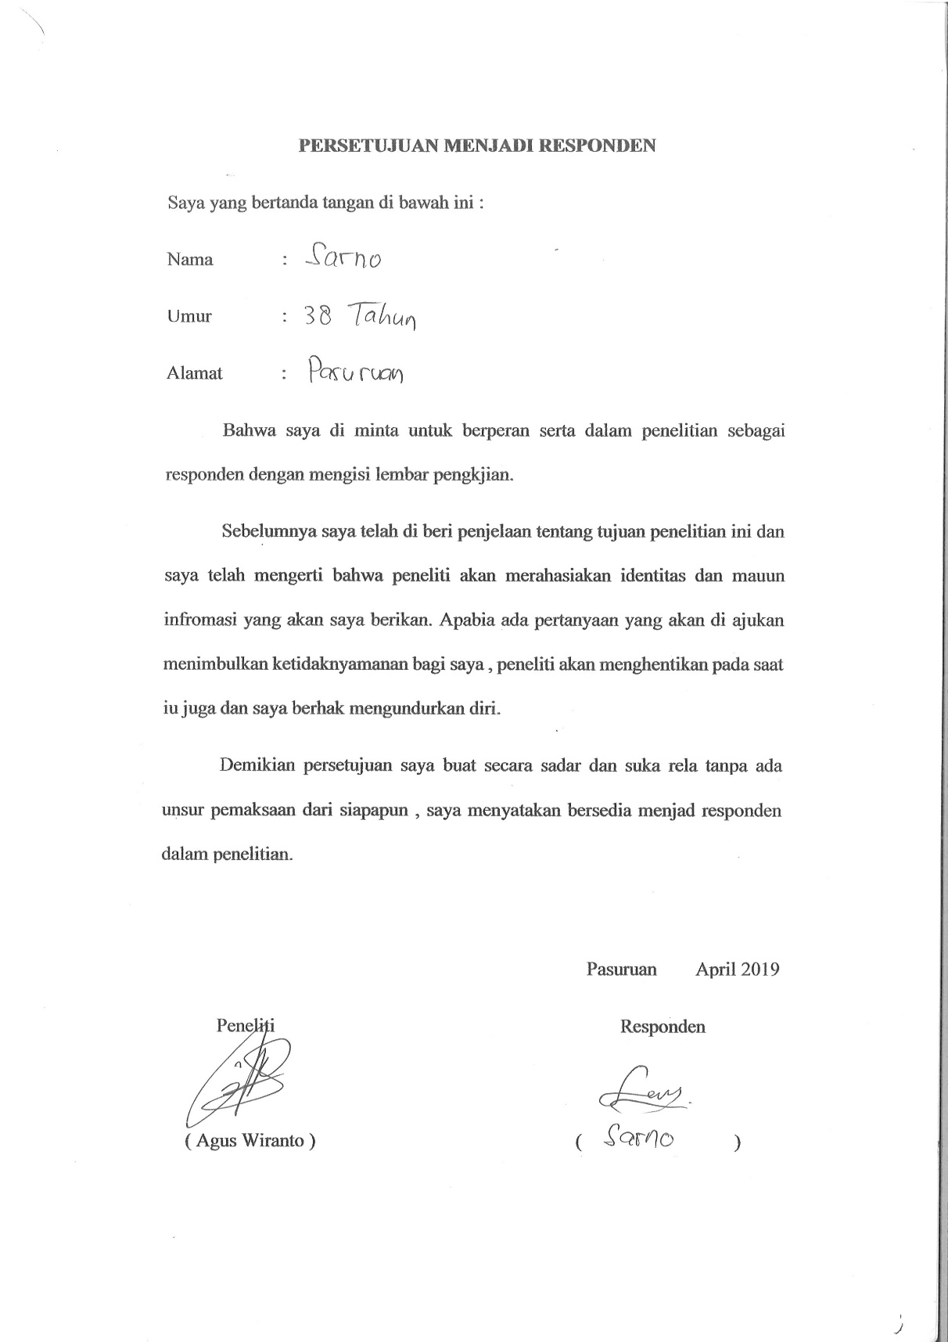

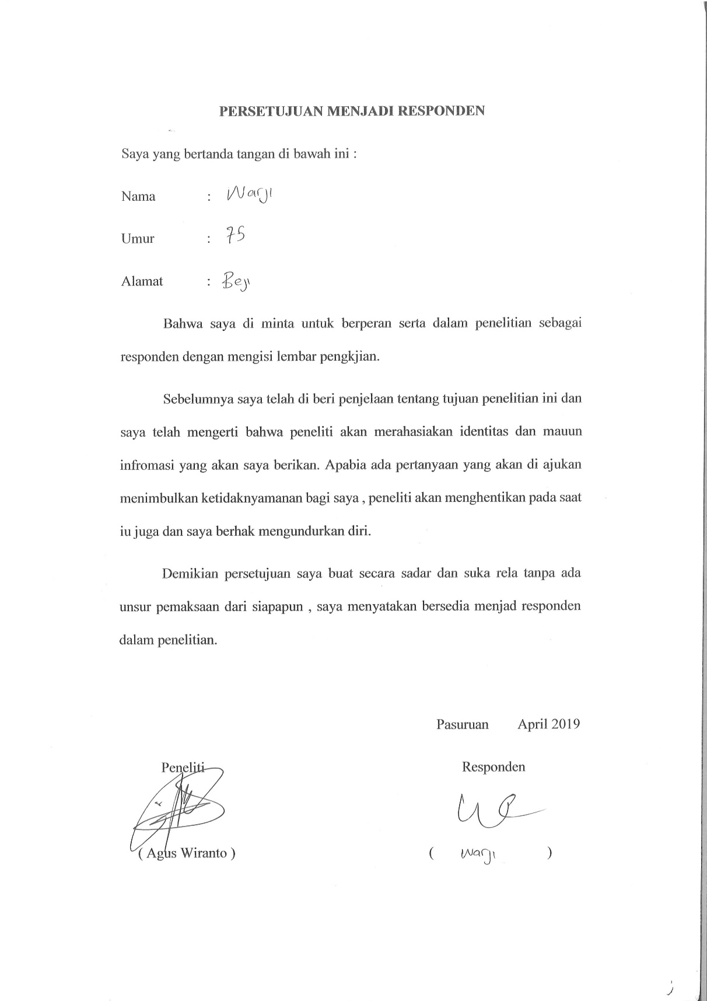



FORMAT PENGKAJIAN STUDI KASUS

**PROGRAM STUDI D3 KEPERAWATAN**

**STIKES ICME JOMBANG**

**2019**

**FORMAT PENGKAJIAN KEPERAWATAN**

Pengkajian tgl. : Jam :

MRS tanggal : No. RM :

Diagnosa Masuk :

1. **IDENTITAS KLIEN**

Nama : Penanggung jawab biaya :

Usia : Nama :

Jenis kelamin : Alamat :

Suku : Hub. Keluarga :

Agama : Telepon :

Pendidikan :

Alamat :

1. **RIWAYAT PENYAKIT SEKARANG**
   1. Keluhan Utama:
   2. Riwayat Penyakit Sekarang :
2. **RIWAYAT PENYAKIT DAHULU**
   1. Riwayat Penyakit Kronik dan Menular ya, jenis : ...............tidak
   2. Riwayat Penyakit Alergi ya, jenis : ............. tidak
   3. Riwayat Operasi ya, jenis : ..............tidak
3. **RIWAYAT PENYAKIT KELUARGA**

ya : .........(jelaskan) tidak

1. **POLA KEGIATAN SEHARI – HARI**

**Makanan Minum**

Frekuensi .........................x/hr Frekuensi ....................................x/hr

**Jenis : Jenis :**

Diit ........................................ Pantangan ..........................................

Pantangan ............................ .. Yang disukai .....................................

Yang di sukai ........................ Yang tidak di sukai ...........................

Yang tidak di sukai ............... Alergi ................................................

Alergi ....................................

**Masalah Keperawatan :**

**Eliminasi**

BAK ..............................x/hr

BAB ..............................x/hr

**Masalah Keperawatan :**

**Kebersihan diri**

Mandi ..............................x/hr

Keramas ..........................x/hr

Sikat gigi .........................x/hr

Memotong kuku ..............x/hr

Ganti pakaian ..................x/hr

**Masalah Keperawatan :**

**Istirahat dan aktivitas**

Tidur malam .....................jam/hr Jam .....................s/d ...........................

Aktifitas ...........................jam/hr jenis ................................................

Kebiasaan merokok/alkohol.jamu .......................................................

**Masalah Keperawatan :**

**Psikososial**

Sosial/interaksi ...................

Konsep diri .........................

Spiritual .............................

**Masalah Keperawatan :**

1. **OBSERVASI DAN PEMERIKSAAN FISIK**
   * + 1. **Keadaan Umum**

**Tanda-tanda vital**

S :ºC N : x/mnt

RR : x/mnt TD : mmHg

**Kesadaran GCS :**

* Compos Metis Apatis Somnolen Sopor Koma
  + - 1. **Kepala dan Leher**

1. Rambut tipis tebal halus kasar

lain-lain,..............

1. Kepala benjolan lesi depresi tulang
2. Wajah simetris ekspresi wajah (datar, marah, sedih)
3. Leher massa lesi limfadenitis nyeri tekan

abnormalitas kelenjar tiroid bendungan vena jugularis

1. Lain-lain : ........................................................................................
   * + 1. **Mata**
2. Strabismus ya tidak
3. Alis mata simetris tidak simetris
4. Kelopak mata edema kalazion ektropion ptosis

xantelesma

1. Konjungtiva ikterus anemis
2. Kornea,iris,lensa opasitas kornea katarak
3. Pupil isokor anisokor reflek

Cahaya.....................................................

* + - 1. **Hidung**

Simetris Pucat Polip Perforasi Devisiasi

nyeri tekan, Lain-lain : ...................

* + - 1. **Mulut dan Faring**

1. Bibir sianosis pucat mukosa (basah/kering)

lesi

1. Gusi gingivitis perdarahan
2. Gigi karies gigi gigi palsu
3. Lidah pucat lesi gangguan pengecapan (manis, pahit, asin, asam)
4. Faring faringitis tonsilitis nyeri telan

Lain-lain : .....................

* + - 1. **Torak dan paru**
  1. Bentuk dada simetris asimetris barrel chest

funnel chest pigeons chest

* 1. Keluhan sesak batuk nyeri waktu nafas
  2. Irama nafas teratur tidak teratur
  3. Suara nafas vesiculer ronchi D/S whezeeng D/S rales D/S
     + 1. **Jantung**

1. Keluhan nyeri dada ya tidak
2. Irama jantung teratur tidak teratur
3. CRT < 3 detik > 3 detik
4. Konjungtiva pucat ya tidak
5. JVP normal meningkat menurun

Lain-lain : ...........................................................................................

* + - 1. **Ginjal**

1. Keluhan kencing menetes inkontinensia retensi

gross hematuri disuria poliuri

oliguri anuri

1. Alat bantu/kateter ya tidak
2. Kandung kencing : Membesar ya tidak

Nyeri tekan ya tidak

1. Produksi urin : ............ ml/hari warna :....... .... bau :............
2. Intake cairan : oral :............ cc/hr parenteral :.......... cc/hari

Lain-lain : .......................................................................................

* + - 1. **Abdomen**
  1. Abdomen supel tegang nyeri tekan, lokasi :....

luka bakar jejas, lokasi :.........................

Pembesaran hepar ya tidak

Pembesaran lien ya tidak

Ascites ya tidak

Mual ya tidak

Muntah ya tidak

Terpasang NGT ya tidak

Bising Usus : ................ x/ menit

* 1. BAB : ................. x/menit,

Konsistensi lunak cair lendir/darah

konstipasi inkontinensia kolostomi

* 1. Diet padat lunak cair

Frekuensi :............ x/hari, jumlah : ............, jenis :................

Lain-lain :..............................................

* + - 1. **Ekstermitas dan persendian**

1. Pergerakan sendi bebas terbatas
2. Kelainan ekstermitas ya tidak
3. Kelainan tulang belakang ya tidak
4. Fraktur ya tidak
5. Traksi/spalek/gips ya tidak
6. Kompartemen sindrome ya tidak
7. Kulit ikterik sianosia kemerahan

hiperpigmentasi

1. Akral hangat panas dingin

kering basah

1. Turgor baik kurang jelek
2. Luka : jenis :............. , luas:............., bersih kotor

Lain-lain :...........................................

* + - 1. **Inguinal, genetalia, anus**

1. Hernia ya tidak
2. Hemorroid ya tidak
3. Nyeri tekan ya tidak
4. Lesi ya tidak
5. Perdarahan ya tidak

Lain-lain :......................................................

1. **PEMERIKSAAN PENUNJANG** (Laboratorium, Radiologi,EKG,ECG)
2. **TERAPI**

**......................................**

Mahasiswa

.........................................

**ANALISA DATA**

**Nama :………………………. No.RM: …………….**

|  |  |  |
| --- | --- | --- |
| **Data** | **Etiologi** | **Masalah keperawatan** |
| DS :  DO: |  |  |
| DS :  DO : |  |  |

**Diagnosa Keperawatan yang muncul**

* + - 1. **……………………………………………….**
      2. **……………………………………………….**
      3. **……………………………………………….**
      4. **……………………………………………….**
      5. **……………………………………………….**

**Intervensi Keperawatan**

Nama :............. No. RM :..............

|  |  |  |  |  |
| --- | --- | --- | --- | --- |
| **Hari/tanggal** | **No.**  **diagnosa** | **waktu** | **Rencana tindakan** | **Rasional** |
|  |  |  |  |  |

**Implementasi Keperawatan**

Nama :………….. No.RM :…………..

|  |  |  |  |  |
| --- | --- | --- | --- | --- |
| **Hari/Tanggal** | **No. Diagnosa** | **Waktu** | **Implementasi keperawatan** | **Paraf** |
|  |  |  |  |  |

**Evaluasi Keperawatan**

Nama :………….. No RM :..............................

|  |  |  |  |  |
| --- | --- | --- | --- | --- |
| **Hari/Tanggal** | **No. Diagnosa** | **Waktu** | **Perkembangan** | **Paraf** |
|  |  |  | S :  O :  A :  P : |  |

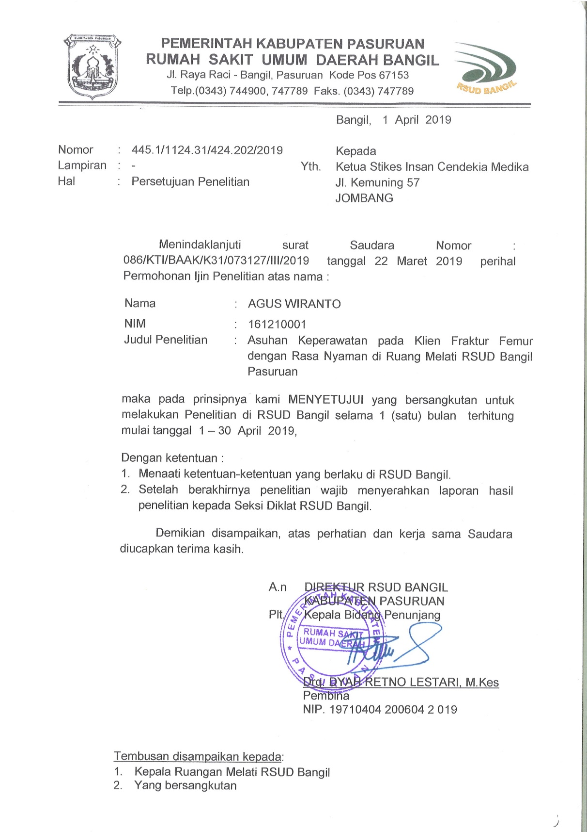

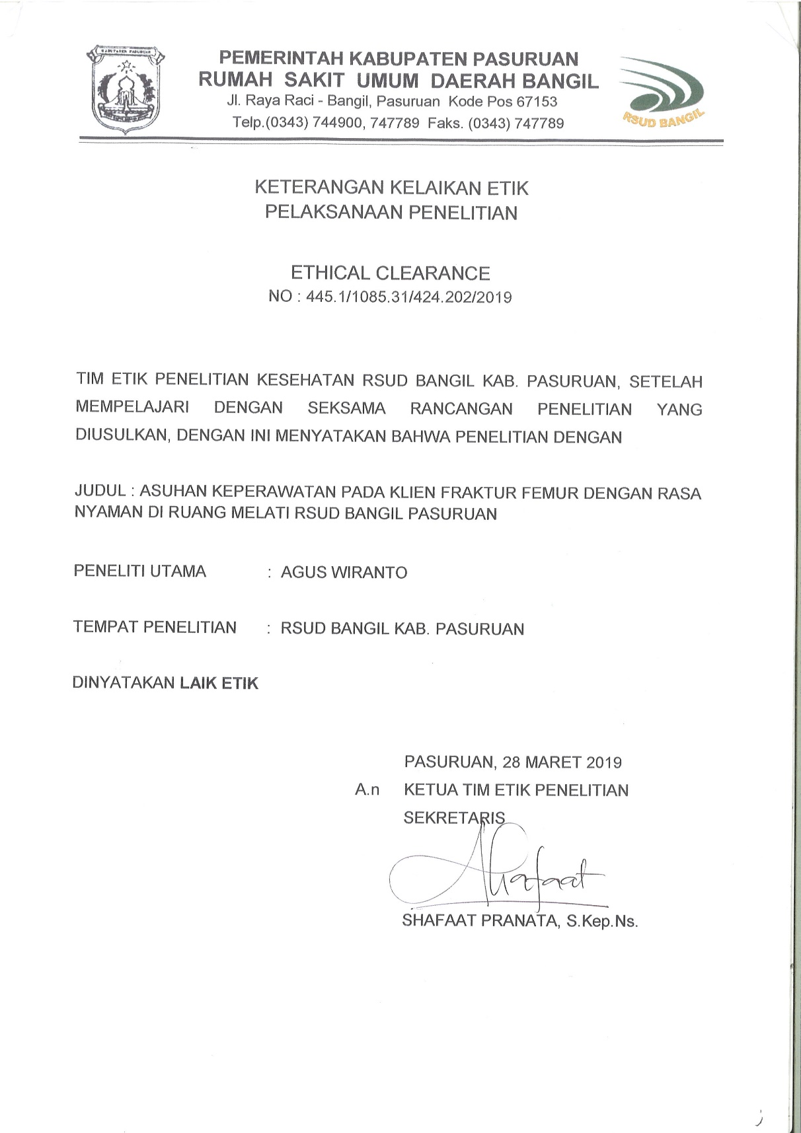

**JADWAL KEGIATAN KARYA TULIS ILMIAH**

**PROGRAM STUDI D3 KEPERAWATAN Th. 2019**

|  |  |  |  |  |  |  |  |  |  |  |  |  |  |  |  |  |  |  |  |  |  |  |  |  |  |  |  |  |
| --- | --- | --- | --- | --- | --- | --- | --- | --- | --- | --- | --- | --- | --- | --- | --- | --- | --- | --- | --- | --- | --- | --- | --- | --- | --- | --- | --- | --- |
| No | Kegiatan | Bulan | | | | | | | | | | | | | | | | | | | | | | | | | | |
| Februari | | | | Maret | | | | April | | | | Mei | | | | | | Juni | | | | | Juli | | | |
| 1 | 2 | 3 | 4 | 1 | 2 | 3 | 4 | 1 | 2 | 3 | 4 | | 1 | 2 | 3 | 4 | 1 | | 2 | 3 | 4 | 1 | | 2 | 3 | 4 |
| 1 | Pengumuman pembimbing |  |  |  |  |  |  |  |  |  |  |  |  | |  |  |  |  |  | |  |  |  |  | |  |  |  |
| 2 | Bimbingan proposal dan konfirmasi judul ke pembimbing |  |  |  |  |  |  |  |  |  |  |  |  | |  |  |  |  |  | |  |  |  |  | |  |  |  |
| 3 | Bimbingan proposal dan studi pendahuluan |  |  |  |  |  |  |  |  |  |  |  |  | |  |  |  |  |  | |  |  |  |  | |  |  |  |
| 4 | Seminar proposal |  |  |  |  |  |  |  |  |  |  |  |  | |  |  |  |  |  | |  |  |  |  | |  |  |  |
| 5 | Revisi seminar proposal |  |  |  |  |  |  |  |  |  |  |  |  | |  |  |  |  |  | |  |  |  |  | |  |  |  |
| 6 | Pengambilan dan pengumpulan data |  |  |  |  |  |  |  |  |  |  |  |  | |  |  |  |  |  | |  |  |  |  | |  |  |  |
| 7 | Bimbingan hasil |  |  |  |  |  |  |  |  |  |  |  |  | |  |  |  |  |  | |  |  |  |  | |  |  |  |
| 8 | Ujian hasil |  |  |  |  |  |  |  |  |  |  |  |  | |  |  |  |  |  | |  |  |  |  | |  |  |  |
| 9 | Revisi KTI seminar hasil |  |  |  |  |  |  |  |  |  |  |  |  | |  |  |  |  |  | |  |  |  |  | |  |  |  |
| 10 | Pengumpulan data dan pengandaan KTI |  |  |  |  |  |  |  |  |  |  |  |  | |  |  |  |  |  | |  |  |  |  | |  |  |  |

